NIRS-KIT V1.3

**用户手册**

2021 年 3 月发布

认知神经科学与学习国家重点实验室 IDG/麦戈文脑研究所

北京师范大学，北京

**目 录**

1. 引言 2
2. 安装和启动 3
   1. 安装要求 3
   2. 安装 3
   3. 启动 3
3. NIRS-KIT 概述 5
4. 任务态 fNIRS 数据分析 6
   1. 数据准备 6
      1. 时间信号的准备（血红蛋白浓度） 7
      2. 空间信息的准备（光极放置） 9
      3. 标准脑空间中空间信息的准备 12
         1. 基于 NFRI 的配准 13
         2. 基于 TBA 的配准 14
      4. NIRS-KIT 数据输出格式和结构 16
   2. 数据预览和质量检查 16
   3. 预处理 19
   4. 个体水平分析 21
   5. 组水平统计 26
      1. 单样本 T 检验 27
      2. 双样本 T 检验 28
      3. 配对样本 T 检验 29
      4. 相关性分析 29
      5. 单因素方差分析 30

4.5.5 平均 31

* 1. 结果可视化 31
     1. 2D 结果可视化 32
     2. 3D 结果可视化 33

1. 静息态 fNIRS 数据分析 36
   1. 数据准备 37
   2. 数据预览和数据质量检查 37
   3. 预处理 38
   4. 个体水平分析 38
   5. 组水平统计 45
   6. 结果可视化 45

参考文献 54

# 引言

NIRS-KIT（Hou et al., 2021）是一个基于 MATLAB 的跨平台工具箱，用于任务态和静息态 fNIRS 数据分析，具有用户友好的 GUI。该工具箱包含了整个数据分析流程，包括原始数据格式转换、数据预览和数据质量检查、预处理、个体水平分析、组水平统计和结果可视化。

该工具箱已在安装了 MATLAB 的各种操作系统下成功测试，包括 Windows、 Linux 和 Mac OS 系统。

参考文献：

Hou, X., Zhang, Z., Zhao, C., Duan, L., Gong, Y., Li, Z., Zhu, C., 2021. NIRS-KIT: a MATLAB

toolbox for both resting-state and task fNIRS data analysis. Neurophotonics 8.

https://doi.org/10.1117/1.NPh.8.1.010802

Copyright © 2019, Xin Hou, Zong Zhang, Chaozhe Zhu. National Key Laboratory of Cognitive Neuroscience and Learning, IDG/McGovern Institute for Brain Research, Beijing Normal University, Beijing, 100875, China.

联系方式： [houxin195776@mail.bnu.edu.cn](mailto:houxin195776@mail.bnu.edu.cn)

# 安装和启动

## 安装要求

Matlab：Matlab R2012a 或更高版本；

NIRS-KIT：下载网址：https://[www.nitrc.org/projects/nirskit/](http://www.nitrc.org/projects/nirskit/)； SPM12：如果 Matlab 搜索路径中没有 SPM12（可以在 Matlab 命令窗口中键

入“which spm”进行确认），需要添加；

下载网址：https://[www.fil.ion.ucl.ac.uk/spm/software/spm12/](http://www.fil.ion.ucl.ac.uk/spm/software/spm12/)。

## 安装

-解压 NIRS-KIT 文件夹，并将其添加到 Matlab 搜索路径。在 Matlab 文件->设置路径->添加子文件夹；

-然后选择 NIRS-KIT 目录；

-点击“Save”，然后“Close”；

如果 Spm12 不在 Matlab 搜索路径中，则对其执行相同的操作。

## 启动

需启动 NIRS-KIT，在 Matlab 命令窗口中键入（必须使用大写字母）；

>> NIRS_KIT

然后，NIRS-KIT 的 GUI 界面（图 2.1）会出现在屏幕上。

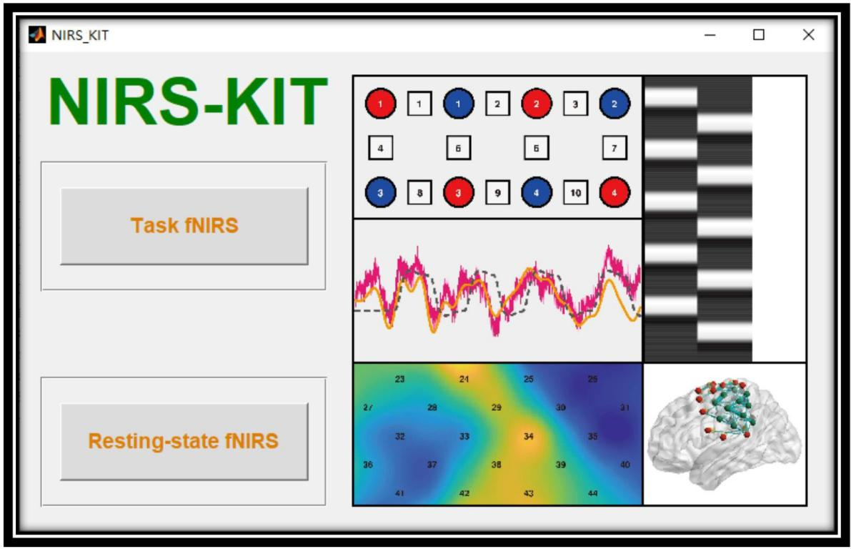

图 2.1 NIRS-KIT 的主界面

# NIRS-KIT 概述

NIRS-KIT 有两个主要分析模块：静息态 fNIRS 分析模块和任务态 fNIRS 分析模块（图 2.1）。NIRS-KIT 的 fNIRS 数据分析流程如图 3.1 所示。该流程包括 fNIRS 数据分析的常见和必要的处理步骤，数据准备、数据质量检查、预处理、个体水平分析、群组水平统计和结果可视化。

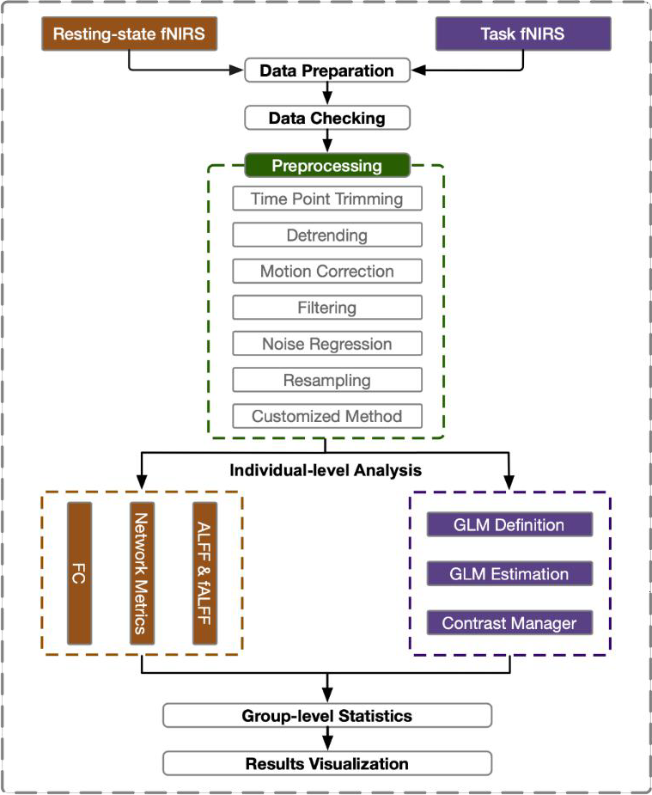对于静息态 fNIRS 的个体水平分析、支持 FC 分析、ALFF 和 FALF，以及基于图论的网络分析，以研究大脑网络的复杂拓扑特性（如局部或全局效率）。在任务态 fNIRS 的个体水平分析中，使用一般线性模型（GLM）来检测任务激活。

图 3.1 NIRS-KIT 中的主要处理流程。FC 功能连接性；GLM 一般线性模型；ALFF 低频振荡振幅；和 fALFF，分数阶 ALFF

# 任务态fNIRS 数据分析

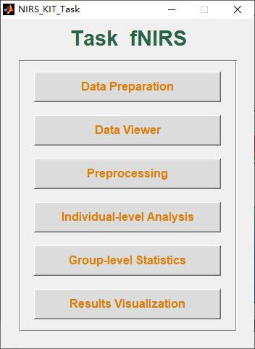NIRS-KIT 中的任务态 fNIRS 模块（图 4.1）提供数据准备、数据质量检查、预处理、个体水平激活分析、群组水平统计和结果可视化等主要功能。

图 4.1 任务态 fNIRS 模块主界面

## 数据准备

在 fNIRS 实验中得到不同的数据，首先需要将数据导入分析工具包。最重要的数据是原始 fNIRS 信号时间序列，是氧合血红蛋白（HbO）、脱氧血红蛋白

（HbR）和/或总血红蛋白（HbT）的相对浓度变化。此外，对于信号数据系列， fNIRS 记录的空间信息（主要包括二维（2D）或三维（3D）中的光极和通道位置）对于某些分析、结果可视化、数据共享和发布也非常重要。因此，我们设

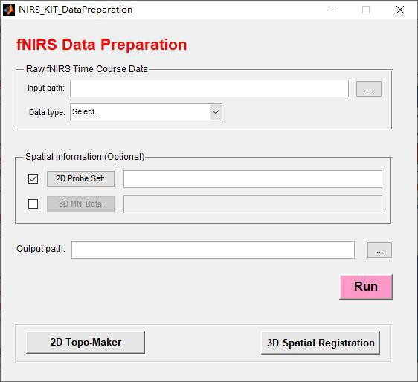计了 NIRS-KIT 数据格式[使用数据准备模块（图 4.1）存储在 MATLAB.mat 文件中]，该格式不仅包括时间序列信号，还包括 MNI 坐标中关于光极组几何结构和发射光极、接收光极和通道位置的标准坐标的空间信息。

图 4.1 NIRS-KIT 数据准备主界面

## 时间信号的准备（血红蛋白浓度）

fNIRS 时间进程数据以不同的格式从不同的商业设备中采集到。一些设备仅输出原始光强度数据（OD），一些设备支持使用内部转换功能计算相对血红蛋白浓度变化（HB）。不同的 fNIRS 记录系统使用不同的输出格式（如.txt 和.csv）。这些不一致的数据格式给后续分析带来困难，因此需要血红蛋白浓度的统一格式。

NIRS-KIT 为不同 fNIRS 数据源提供时间进程准备功能（图 4.1）。如果是从日立 ETG4000/7000（.csv）或 NIRX（.wl1 和.wl2）采集到原始光强度数据，则可首先将其转换为光密度数据，然后通过修正的 Beer-Lambert 定律（Cope and David

T. Delpy, 1988）。转换后的血红蛋白浓度数据将以 NIRS-KIT 数据格式保存。如果直接从日立 ETG4000/7000（.csv）或岛津 LABNIRS（.txt）设备得到转换后的血红蛋白浓度变化数据，将对其进行转换，并以 NIRS-KIT 支持的格式保存。

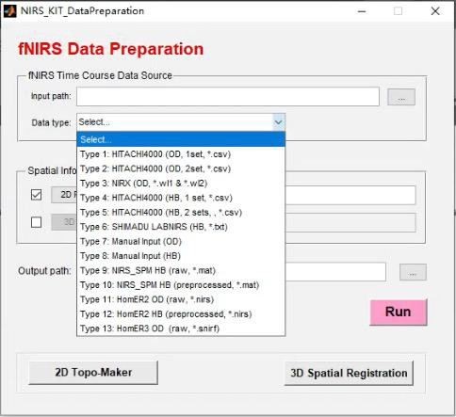

图 4.2 NIRS-KIT 数据准备与支持的数据格式的主界面

**1）** 点击“…”选择在顶部面板“Raw fNIRS Time Course Data”中的“Input path”（见图 4.2），NIRS-KIT 包中提供了几个原始样例数据;

[参见…\NIRS_KIT\Sample_Data\Temp_DataSource。]

注意：每个被试的所有原始 fNIRS 时间进程数据文件应放在一个文件夹中。 **2）** 点击下拉框选择原始“Data Type”（见图 4.2）：

OD：原始光强度数据；

HB：具有内部转换功能的 fNIRS 设备生成的相对血红蛋白浓度变化数据。注意：当要使用 Type11 和 Type12 准备 fNIRS 数据时，应将 Homer2 工具箱添

加到 Matlab 搜索路径中。这样需要在您可能发表的学术论文中引用此文章

（Huppert et al., 2009）。

1. 点击“…”选择“Output path”以保存输出数据;
2. 点击“Run”。几分钟后，在输出文件夹中生成得到的文件。

如果记录系统不在上述系统中，NIRS-KIT 还提供手动输入功能，以生成所需的数据格式。这里使用者只需根据工具箱中包含的样本文件中的格式

（...\NIRS_KIT\Sample_Data\Temp_DataSource\Manual Input），将其原始数据（光密度数据或血红蛋白浓度数据）重新组织为特定格式（.csv）。

NIRS-KIT 与两个常用的 fNIRS 数据分析工具包具有良好的兼容性。NIRS- SPM（.mat）或 HomER2（.NIRS）的原始和预处理后的 fNIRS 时间进程数据， NIRS-KIT 支持读取和保存这些数据格式。

## 空间信息的准备（光极放置）

通道的几何形状对于检查时间进程信号和结果可视化非常有用，特别是在采用复杂或不规则光极排布设计时。NIRS-KIT 在工具包的样例文件夹中提供了几种标准光极设置（包括标准 3×3、3×5、3×5×2、3×11 和 4×4 光极排布）。

[可选但推荐]：如果希望将光极组信息与原始 fNIRS 时间进程数据集成到一个 NIRS-KIT 格式文件（.mat）中，在选择原始 fNIRS 时间进程文件夹和相应数据类型后请：

* + - 1. 选中“2D Probe Set”以添加光极组文件（*.mat）：标准光极组文件位于样例文件夹中（…\NIRS_KIT\Sample_Data\Temple_2D_Probeset）；
      2. 点击“Run”执行 fNIRS 数据整合；

如果没有合适的光极排布文件，使用者可以使用“Topomaker”模块以简单灵活的方式生成包含任意排列的发射极和接收极的自定义光极设置文件。点击 fNIRS 数据准备主界面（图 4.2）中的“2D Topo-maker”打开（见图 4.3）。

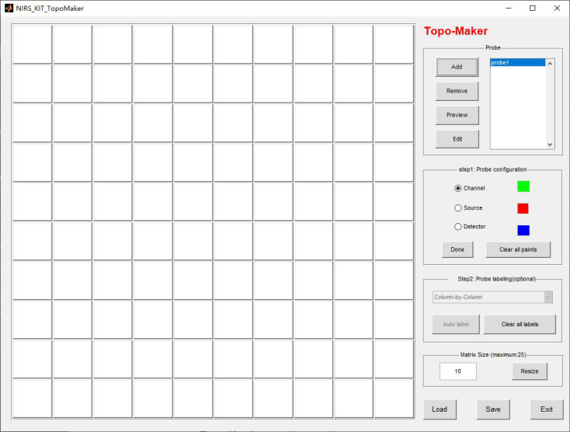

图 4.3 NIRS-KIT Topo maker 主界面

* + - 1. 点击“Add” 以创建新的光极组：（如果有多个单独的光极排布，请重复此操作进行添加）；
      2. 光极结构；

**a)** 设置空白画布的方形矩阵密度：默认值（10x10）。如有必要，可调整矩阵的大小；

**b）**在“Probe configuration”中切换画笔，然后点击并为相应的方块着色

（见图 4.4）。红色：发射极；蓝色：接收极；绿色：通道；

**c)** 点击“Done”锁定光极配置面板，并激活光极标签面板(可以通过点击 “Edit”解锁光极配置)。

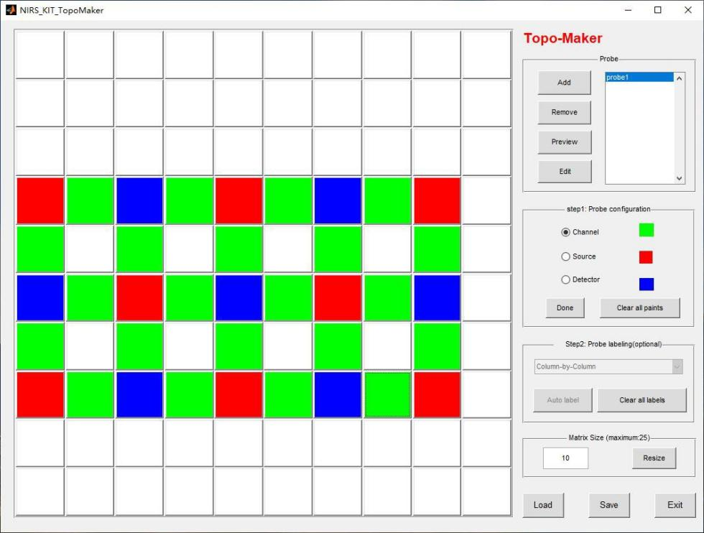

图 4.4 带光极配置的 NIRS-KIT Topo maker 主界面

* + - 1. 光极标签：

有两种方法可以标记光极和通道：自动标注:

选择‘Row-by-Row’ 或者‘Column-by-Column’；点击自动标注。

手动标注:

点击相应的方块，在弹出窗口输入或修改数字(如图 4.5)；

* + - 1. 完成上述所有设置后，点击“save”将当前光极组配置保存为 mat 文件。

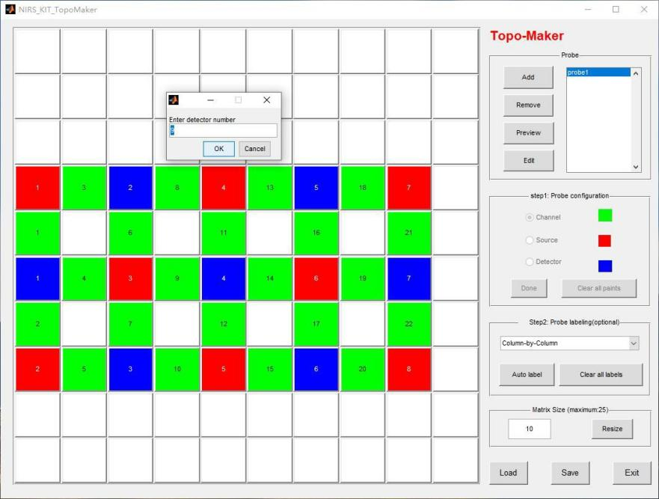

图 4.5 NIRS-KIT Topo maker 光极标签

### 注意：

1. 如果多个单独的光极组覆盖了感兴趣的区域，编辑所有光极，然后将其保存到一个 mat 文件中（见图 4.5.1）；
2. 在编辑过程中，可以及时点击“Preview”查看（见图 4.6）；
3. 可以通过点击“Load”加载已保存的光极组文件，然后点击“Edit”重新编辑。

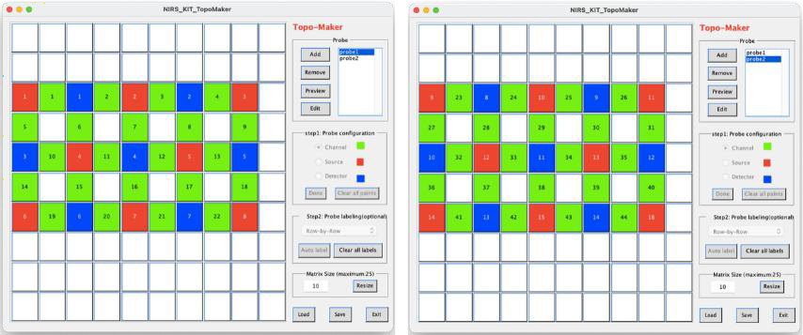

图 4.5.1 多光极示例，显示设置为 3x5x2 光极组

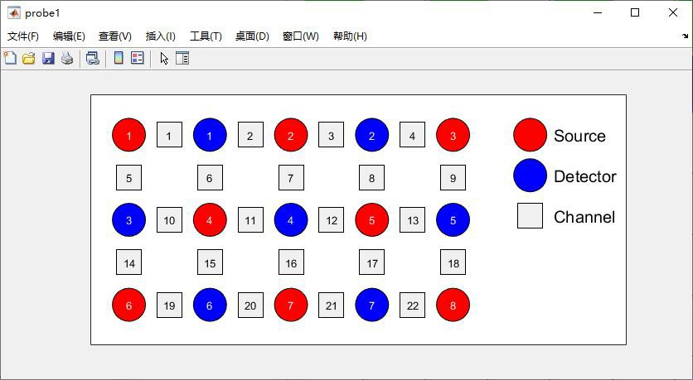

图 4.6 NIRS-KIT Topo maker 中 3x5 光极组的预览结果

## 标准脑空间中空间信息的准备

标准脑空间（MNI 空间）中的 3D 信息，包括光极和通道的空间位置，对于结果解释、脑空间可视化以及发表以重复和元分析都非常重要。

[可选]：如果在 MNI 空间中输入空间坐标，并且希望将其整合到 NIRS-KIT格式文件中。首先，每个被试的 MNI 坐标应放入固定格式的.txt 文件中（请参见…\NIRS_KIT\sample_Data\Temp_3D_Localization\MNI_txt 中的示例文件）。选择原始 fNIRS 时间进程文件夹和相应的数据类型（添加或不添加光极组文件）后，请：

选中“3D MNI Data”以添加包含固定格式 MNI 坐标文件的文件夹：点击“Run”执行 fNIRS 数据整合。

如果从 3D 数字化仪得到的实际坐标信息不可用，也可以使用 NFRI 工具包

有两种空间配准方法可用：1）基于 NFRI 的配准（Singh et al., 2005); 2） ：

基于 TBA 的配准（Xiao et al., 2018）。

## 基于NFRI 的配准

如果想用这种方法得出结果，还需要引用下面的文章。

Singh, A.K., Okamoto, M., Dan, H., Jurcak, V., Dan, I., 2005. Spatial registration of multichannel multi-subject fNIRS data to MNI space without MRI. Neuroimage 27, 842–851. https://doi.org/10.1016/j.neuroimage.2005.05.019

对于基于 NFRI 的配准，需要两种类型的输入文件（见图 4.7.1）：“origin”文件包含参考点的实际坐标；2） “others”文件包含通道和光极位置的实际坐标。NFRI 配准的示例文件,如下所示：

…\NIRS_KIT\Sample_Data\Temp_3D_Localization\Raw_Localization_Data\NFRI_Based\。

点击“Add reference file path：”添加‘origin’文件所在的文件夹，然后点击“Add ch & opt file path:”添加“others”文件所在的文件夹；

设置输出路径；

如果选择方法 1（基于 NFRI 的配准），则选择是否“Skip Reference Check”；

点击“Run”以执行空间配准。

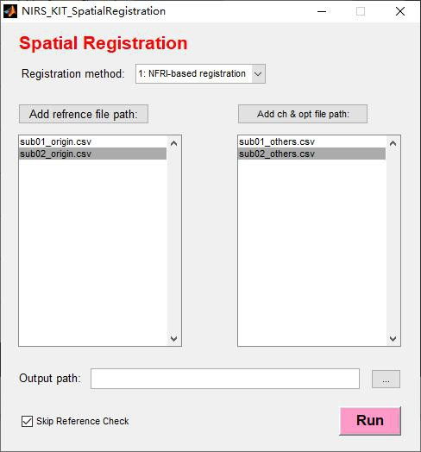

图 4.7.1 基于 NFRI 的 NIRS-KIT 空间配准

注意：对于选择的基于 NFRI 的配准，在 origin.csv 文件中，至少给出了四个参考点（Nz、Lz、AL、AR，如果包括 Cz 会更好）。

## 基于TBA 的配准

如果想用这种方法，还需要引用下面的文章。

Xiao, X., Yu, X., Zhang, Z., Zhao, Y., Jiang, Y., Li, Z., Yang, Y., Zhu, C., 2018. Transcranial brain atlas. Sci. Adv. 4, eaar6904. https://doi.org/10.1126/sciadv.aar6904

对于基于 TBA 的配准，需要两种输入文件（见图 4.7.2）：

1. “landmark_Spaser”文件包含头皮重构和 CPC 系统构建所需的 landmark

和稀疏点的实际坐标。注意：在此文件中，需要四个坐标点（Nz、Lz、AL、AR）和至少 21 个稀疏点（每个稀疏点的名称可以是任意的，甚至可以是空的）。此

外，收集这些稀疏点时，请确保稀疏点均匀、离散地分布在头皮上；

1. “opt_ch”文件包含测量通道位置的实际坐标（带或不带光电极位置）。

基于 NFRI 配准的示例文件在

… \NIRS_KIT\Sample_Data\Temp_3D_Localization\Raw_Localization_Data\TBA_Based\ 。

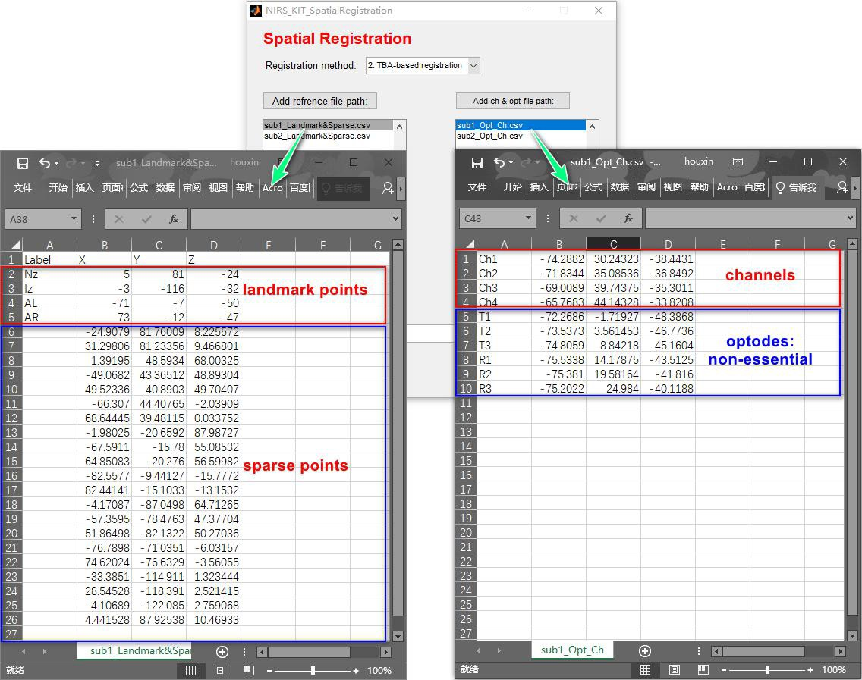

图 4.7.2 NIRS-KIT 空间配准：基于 TBA 的配准

1. 点击“Add reference file path：”添加“origin”文件所在的文件夹，然后点击“Add ch & opt file path:”添加“others”文件所在的文件夹；
2. 设置输出路径；

!" #$%Run&'()*+,-.

/012345678MNI_Coordinates && Anatomical_Label"94567:

;<=.

MNI_Coordinates 67:>?@ABCD45 EFG HI67.

Anatomical_Label 67:>?@AJKLMNDOPIQRSTUV8WX TYZ[ \]^ D,-3_`ab@AJKLMNcdefUVD脑区IQ".g 6a NhijOPIk.

1） 解剖学标记（AAL, Tzourio-Mazoyer et al., 2002）； 2） Brodmann 分区；

3） LONI 概率脑图谱 (LPBA40, Shattuck et al., 2008)。

## NIRS-KIT 数据输出格式和结构

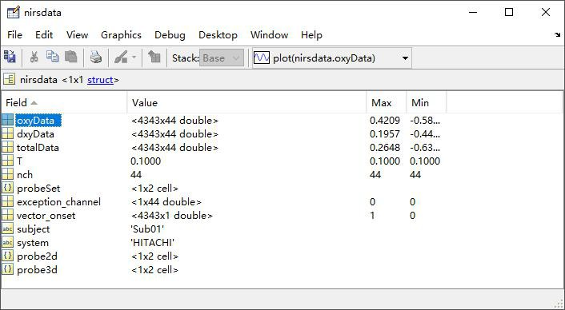

图 4.8 fNIRS 数据整合后输出文件的数据结构‘oxyData’、‘dxyData’和‘totalData’：三种不同血红蛋白浓度信号的时间进程（时间点×通道）。T：采样周期，采样频率=1/T； nch：通道总数；在 fNIRS 数据准备中，“2D Probe Set”和“3D MNI data”是可选的。如果没有添加，则整合后数据中的 probe2d 和 probe3d 为空

## 数据预览和质量检查

在正式 fNIRS 数据分析之前，需要预览原始数据以查看特征并检查数据质 量，例如检查生理噪声、时域、频域或空间特征的头部运动伪迹。数据预览和检查不仅可以帮助我们识别某个被试的 fNIRS 数据质量，还可以帮助我们确定 后续预处理的参数。NIRS-KIT 任务数据查看模块（图 4.9）提供了丰富的数据 检查功能，包括显示时域信息（时间序列）、频域信息（频谱分布）、原始数据和预处理后数据之间的比较。特别是对于任务态 fNIRS 数据，提供了频谱信息、预处理选项，并为任务态 fNIRS 数据绘制参考波。

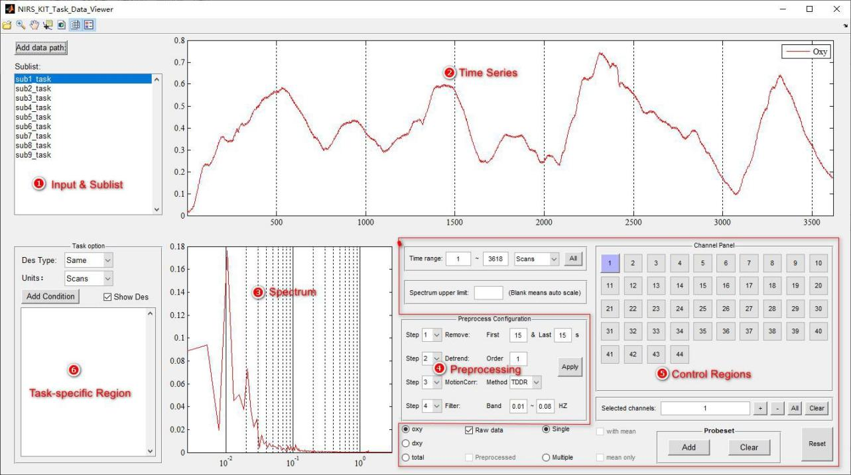

图 4.9 NIRS-KIT 任务态数据查看主界面

要使用此模块，请执行以下操作：

**1）** 点击“Add data path”：选择包含以 NIRS-KIT 格式保存的数据的数据文件夹（.mat，请参阅上文第 4.1 节），文件夹中的文件将显示在子列表面板上；然后，绘制第一个被试者的一号通道的含氧数据（默认值）；

1. 在时间序列面板中，x 轴表示时间点（单位可以在秒和采样点之间任意切换），左侧 y 轴表示血红蛋白浓度变化量；
2. 在频谱面板中，x 轴是频率分量（Hz），y 轴代表每个频率分量的幅值。 **2）** 可以设置预处理参数，然后点击“Apply”对原始数据进行预处理。可

以通过同时显示原始数据与预处理后的数据进行比较（见图 4.10）。并通过调整确定最终的预处理参数；

**3）** 此外，还可以根据需要自由更改显示模式（参阅表 4.1）。

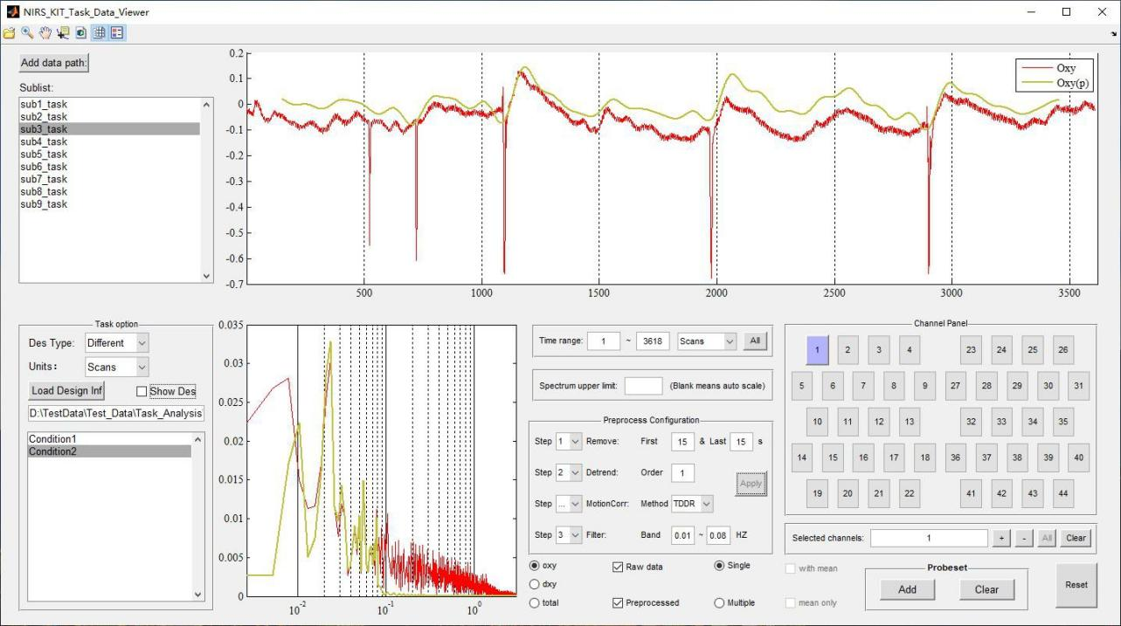

图 4.10 NIRS-KIT 数据查看：原始、预处理后的时间序列的比较

表 4.1 Data Viewer 界面中控件的功能说明

|  |  |  |  |
| --- | --- | --- | --- |
|  | **控件名称** | **图标** | **功能** |
| 工具栏 | Zoom |  | 放大或缩小时间序列或频谱轴 |
| Move |  | 移动图形到指定的屏幕位置 |
| Data cursor |  | 在数据光标位置显示数据值 |
| Color schemes |  | 在多通道模式下，可以点击“配色方案切换”按钮更改多条时间序列线或频谱线的颜色。 |
| Gridline |  | 显示或隐藏网格线 |
| Legend control |  | 显示或隐藏图形图例 |
| 通道相关选项 | Channel selection panel |  | 通过点击相应的按钮选择或反选通道  注意：如果输入数据有 2D 光极排布信息，则通道排列模式将按原样显示。否则，通道将从小到大排列，不显示实际的相对空间排列模式(可以通过点击底部的“ProbeSet add”  （ProbeSet 添加）来添加 2D 光极组信息 |
| Display & input the selected channels |  | （1） 显示所选通道；（2）通过输入相应的通道编号选择某个通道，然后按“回车” |
| Increase/Reduce the selected channel number |  | 注意：只能在单通道模式下使用 |
| Select all channels |  | 选择要显示的所有通道。注意：只能在多通道模式下使用 |
| Clear selected channels |  | 清除所有选定通道 |
| Mode switch options |  | 单通道：只能显示单通道的时间序列和频谱；  多通道：同时显示多个通道的时间序列和频谱信息 |
| Probe set |  | 添加或清除通道排布的光极组 |
| 信号呈现选项 | Single average |  | 在多种模式下：  With mean：选择是否显示多个选定通道的平均值。Mean only：仅表示平均值。 |
| Single type selection |  | 选择或切换显示的类型  单一模式下：可同时选择多个单一类型  多模式下：只能选择一种类型 |
| Data type options |  | 选择显示原始数据或预处理后的数据在单一模式下：可同时选择  在多模式下：不能同时选择两种模式 |
| 范围 | Time series range |  | 显示输入时间范围内的时间序列 |
| Spectrum range |  | 设置频谱的上限 |

如果要在此模块中显示任务参考波。在特定任务面板中添加任务设计信息（固定格式的.mat，请参见示例文件：

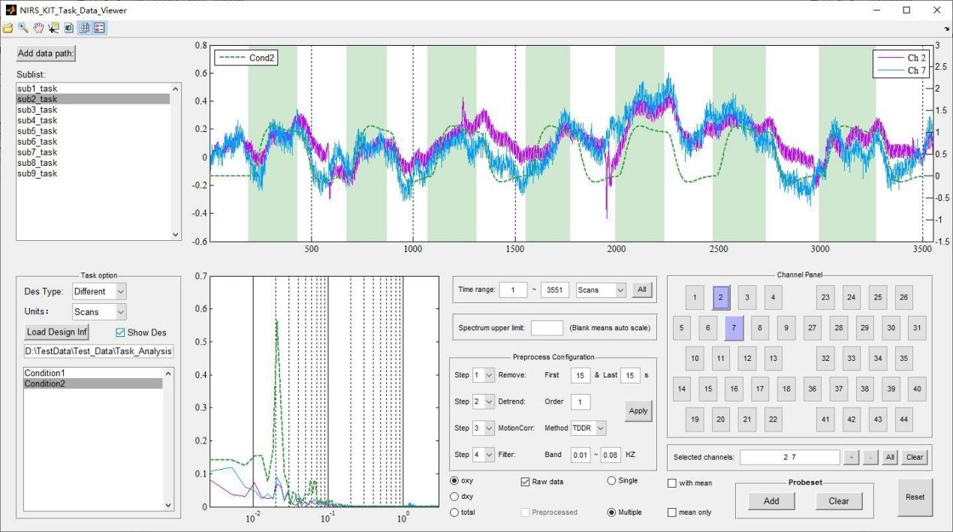…\NIRS_KIT\sample_Data\Temp_design_Inf.mat，或参考 4.3 任务态个体水平分析）。可以有选择地表示特定的任务条件参考波和相应的谱信息（均为虚线，见图 4.11）。

图 4.11 NIRS-KIT 数据查看：特定任务参考波

## 预处理

在统计分析之前，fNIRS 数据通常会经过一系列去除伪迹的预处理步骤。主要目标是尽量减少数据采集过程中产生的伪迹和生理伪迹的影响。在本节中， NIRS-KIT 预处理[图 4.12（A）]为 fNIRS 数据提供了几种常用的预处理功能。研究人员可以任意指定预处理步骤的顺序。

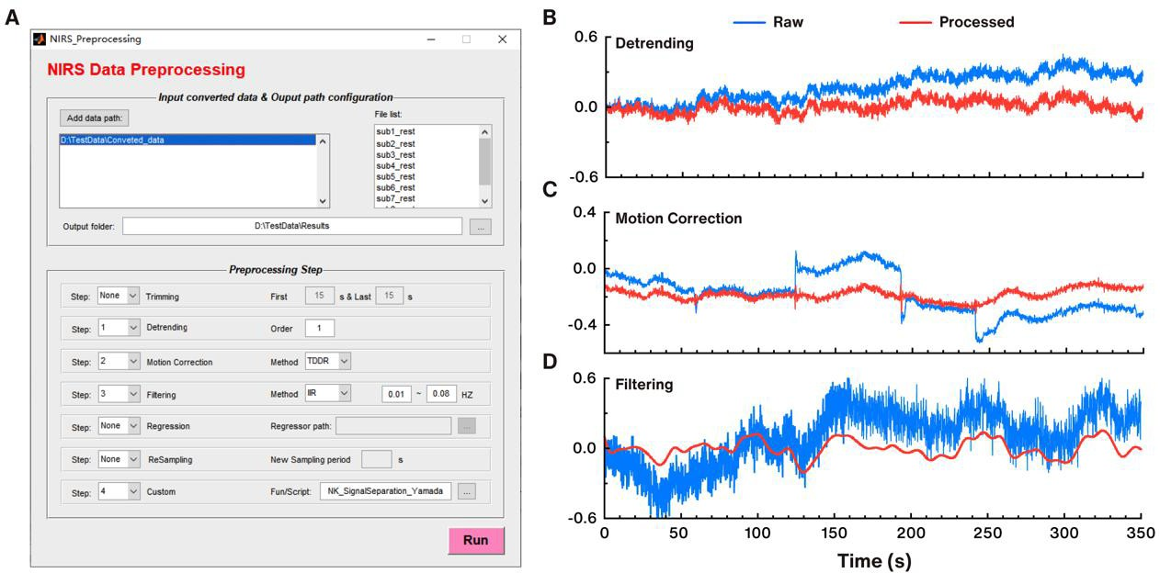

图 4.12 NIRS-KIT 预处理主界面及实际数据处理方法呈现，(A）数据预处理模块界面； (B）呈现去漂移效果（线性去漂移）；(C）使用 TDDR 方法呈现运动伪迹校正；（D）通过三阶 IIR 巴特沃斯带通滤波器（0.01 至 0.08 Hz）进行滤波呈现

1. **数据剪切（**Trimming**）**: 删除某些不需要的时间序列；
2. **去漂移（**Detrending**）**: 使用多项式回归模型估计线性或非线性趋势，然后从原始血红蛋白浓度信号中减去该趋势[如图 4.12（B）所示]。建议 order为 1 或 2；
3. **运动校正（**Motion Correction**）**：提供了两种运动伪迹校正方法。TDDR

（Fishburn et al., 2019）：时间导数分布修复（Temporal Derivative Distribution Repair） [如图 4.12（C）所示]；CBSI（Cui et al., 2010）：基于相关性的信号质量提升

（correlation-based signal improvement）；

1. **滤波（**Filtering**）：**NIRS-KIT 提供三种滤波器（高通、低通和带通滤波），以去除不相关的低频和/或高频成分[如图 4.12（D）所示]。提供了三种常用的数字滤波器类型：无限脉冲响应（IIR）滤波器、有限脉冲响应（FIR）滤波器和基于快速傅里叶变换的滤波器（基于 FFT 的滤波器）。NIRS-KIT 中使用的 IIR过滤器是 Butterworth 滤波器（默认三阶）。FIR 滤波器是一个 Hamming 窗滤波器

（默认第 34 阶）。对于基于 FFT 的滤波器，将每个通道的时间序列变换到频域，对频域信号进行滤波，然后再变换回时域。默认情况下，使用三阶 IIR 滤波器进行带通滤波（0.01 至 0.08 Hz）。使用者可根据研究目标和噪声特性指定滤波模型、高频和/或低频阈值以及滤波器类型。注意，对于任务态分析，不应过滤

掉特定于任务的频率；

1. **噪声回归（**Noise regression**）:** 系统噪声（尤其是头皮血流）通常会污染 fNIRS 功能信号。一个有效的方法是使用短距离参考通道（仅对大脑外组织浅层的信号敏感）记录浅层噪声，然后使用回归从神经记录中去除噪声。当使用短距离通道时，NIRS-KIT 提供了噪声回归功能，其中短距离通道的信号可用作回归量并被去除。 每个被试的回归量数据保存在.txt 文件中， 请参见…\NIRS_KIT\Sample_data\Regressor_Covariates 中的示例数据；
2. **重新采样（Resampling）:** 将原始时间序列重新采样为新的固定采样率；
3. **自定义处理方法（**Customized processing methods**）:** 使用者可以通过该模块自定义处理方法（MATLAB 函数）处理 fNIRS 数据[见图 4.12（a）]。使用者可以参考工具包 […\NIRS_KIT\customizedfunctions\NK_SignalSperation_Yamada.m 中的示例自定义处理方法文件，以 Yamada et al.（2012）开发的系统化噪声去除方法为例]来编辑自定义函数或脚本。

使用 data Viewer 比较预处理后的数据和原始时间序列，然后确定预处理方法和步骤顺序。注意，如果在预处理过程中进行剪切数据和重采样，原始时间点和标记点可能会发生更改。需要确保在下一个任务 fNIRS 个体水平分析（GLM 构建）中输入的设计信息与预处理的数据是正确的。

## 个体水平分析

在任务态 fNIRS 数据预处理后，基于一般线性模型（GLM）进行个体水平的统计分析，以检验任务相关的神经激活。

fNIRS 数据的个体水平统计分析包括以下步骤（1）GLM 构建，将观测到的血流动力学信号（因变量）视为回归量（任务变量）、协变量（如短距离通道测量的头皮表面噪声）和误差项。对于 GLM 构建，使用 SPM 中的血流动力学响应函数通过任务变量构建时间序列形式；(2）GLM 参数的估计；（3）使用对比

向量得到结果。

**步骤 1**: 模型构建

!" #$%&'()*+,-./0123456789:; fNIRS %&< ="

>?@A'(< B" CDEF)

1. Signal typeI JKLMNOMPQR4STUDVoxyWdxy N total"X
2. HRF：Canonical HRF Z[\J]X
3. Design Inf Type ! "#$%#&
4. Units for Design ! "#$%&'

!"#$%&$'()*+,-./01'()*+2345 6789:.;

<=**Add New Condition**>.?@ABCDEFGABHIJK)JKLMN@O PQRSHI&TUVW)'XYZPQE[\]JK23)@OPQ^_E

1. Onset：定义⼀个向量来表征被试条件的开始时间

可 以 使 用 键 盘 输 入 onsets 向 量 ， 例 如 键 入 “100 300 500” 或 “100:200:500”，然后点击回车键。

1. Duration：定义每个时间或组块的持续时间

组块和事件相关相应的模型构建⽅式相同，但是duration设置不同。在时间相关设计中，事件（event）的duration应设为0。当duration框内只输⼊⼀个数字时，软件会默认该条件所有试次的duration相同，并⾃动为每个试次填充该duration值。如果该条件下不同trial的duration不同，则输

⼊的duration的数⽬应与该条件的试次数相同，及为每个试次输⼊各⾃的 duration。

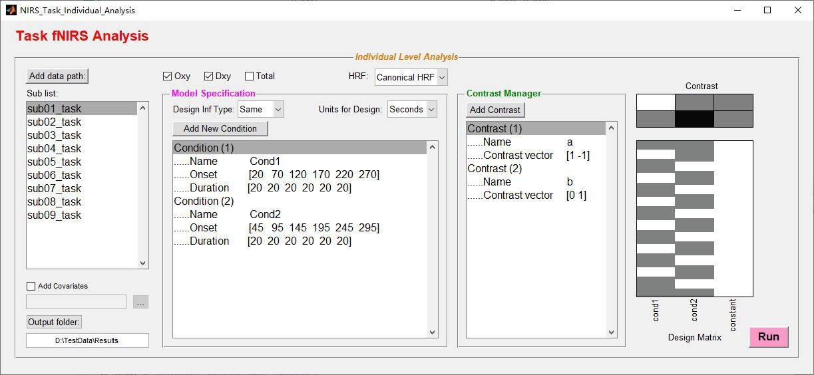

图 4.13 任务态数据分析-每个人的设计信息相同的模型构建

如果被试的设计矩阵不同，选择**不同**的**设计** Inf **类型**（图 4.14），然后点击 “**Load your Design Inf.mat**”。可以参考 Temp_Design_Inf.mat（ 在…\NIRS_KIT\Sample_Data\ 中， 通过点击 Open the sample folder to open）来创建自己的*.mat 文件，该文件包含所有被试的设计信息。

确保设计信息 mat 文件中的子名称与输入文件夹中的名称顺序相同（见图 4.14）。

然后绘制第一个被试的设计矩阵（图 4.15）。

如果使用者要向 GLM 添加协变量（如短距离通道测量的头皮噪声），则应将每个被试的协变量放入.txt 文件中（参见…\NIRS_KIT\sample_Data\Regressor_covariates 中的样例文件）。

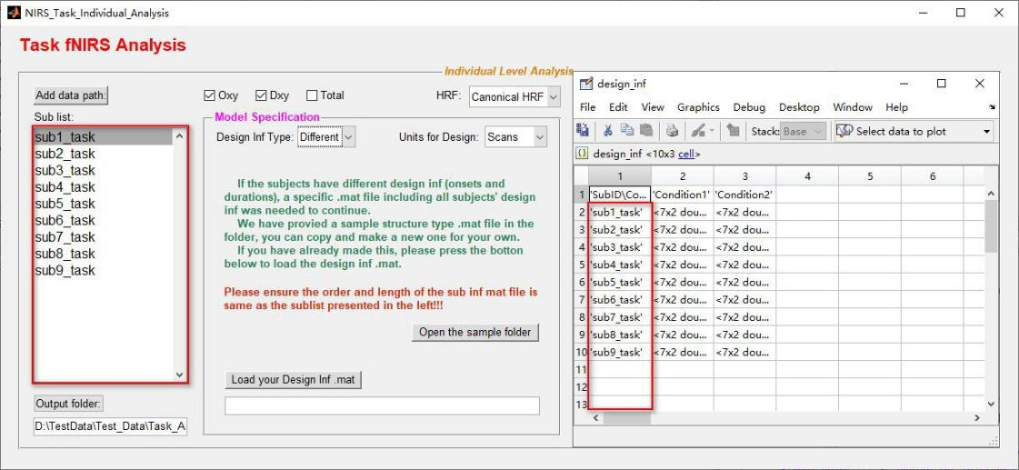

图 4.14 确保设计信息文件（*.mat）与子列表的名称和顺序一样

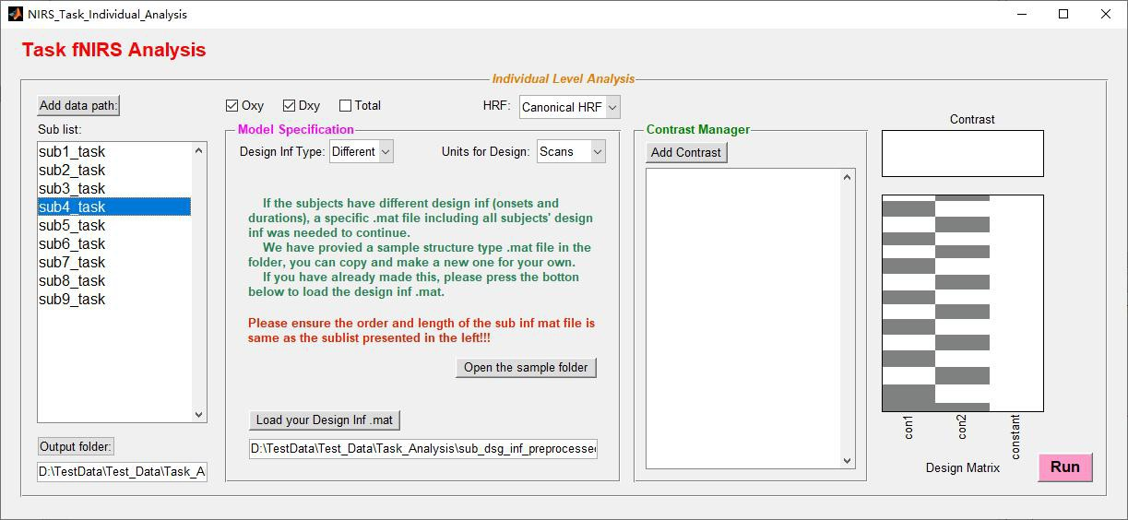

图 4.15 任务态分析-每个人的设计信息不同的模型构建

**步骤 2:** 模型估计

构建 GLM 后，点击右下角的“Run”。然后，几秒钟或几分钟后完成，并在输出文件夹中生成输出文件，如下所示：

…\output folder\GLM\

…\output folder\Oxy\beta_0

…\output folder\Oxy\beta_1

…\output folder\Oxy\beta_*

…\output folder\Dxy\beta_0

…\output folder\Dxy\beta_1

…\output folder\Dxy\beta_*

注意：beta_1 对应设计矩阵中的第一列条件_1，beta_n 对应设计矩阵中的第

n 列条件_n；而 beta_0 对应的是设计矩阵中的最后一列常数。

**步骤 3:** 创建对比

对比向量可用于估计信号在单个条件、多个条件的平均值或两个条件之间的幅值差（图 4.16）。

**1）** 添加数据路径：该文件夹包含上一步模型估计后生成的所有被试的

GLM 文件；

!" #$%&'(

)" *+,-(

." Name/ #0,-12(

3" Contrast Vector/ 45#0,-6789:;< =<>? ;@ < @>A BCD

<" EFGHIJK F ,-8LMNOPQRSTUVEWX(

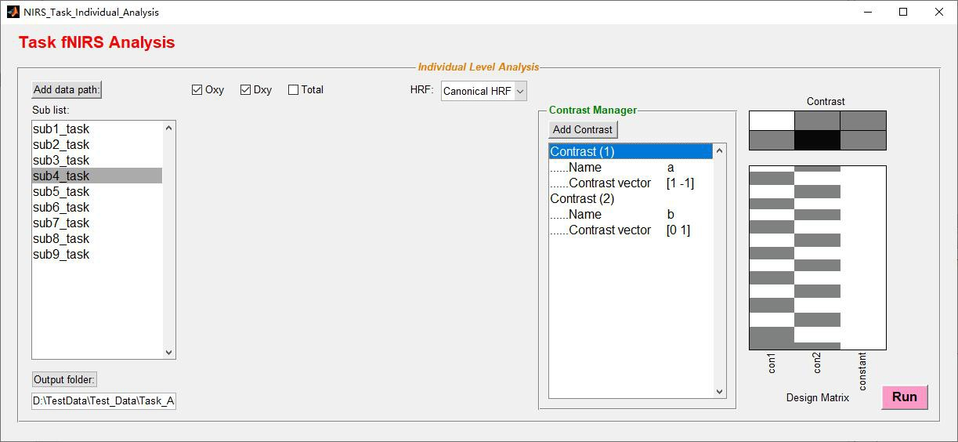!" LMYZ,-67T[边\]8^_:`ab\,-cdefghi j kT\lm8NIRS-KIT nop_q67+]A

图 4.16 任务态 fNIRS 个体水平分析对比设置

定义对比后，点击右下角的“Run”。然后，几秒钟或几分钟后完成，并在输出文件夹中生成相应的输出对比文件，如下所示：

…\output folder\Oxy\con1

…\output folder\Oxy\con2

…\output folder\Oxy\con*

…\output folder\Dxy\con1

…\output folder\Dxy\con2

…\output folder\Dxy\con*

或者，使用者可以定义并同时运行三个步骤（模型构建、模型估计和对比设置），如下所示：

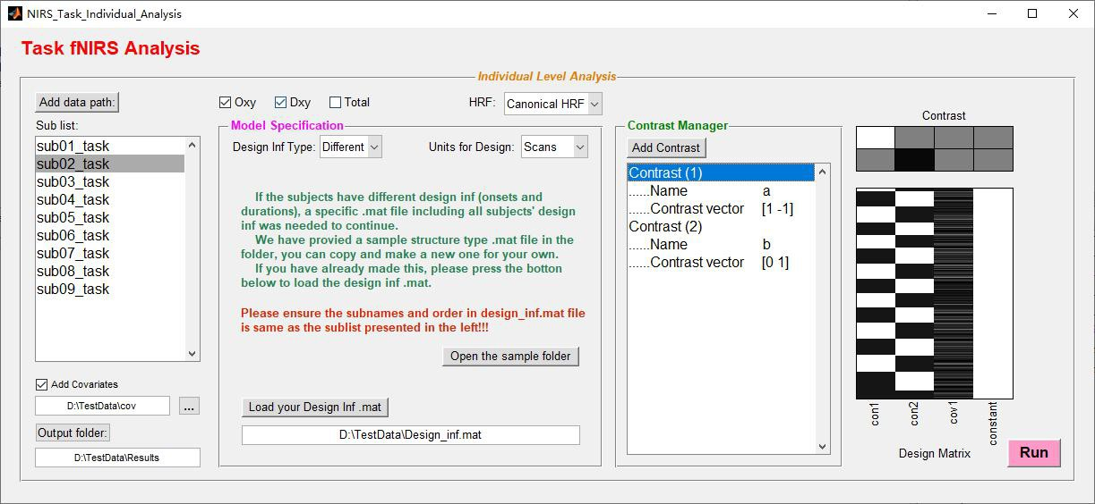

图 4.17 NIRS-KIT 任务态 fNIRS 个体水平分析的整体设置。在 GLM 中添加一列随机生成的协变量来说明

## 组水平统计

比较多个被试的激活或差异并进行组水平推断称作二阶或组水平分析（图 4.18）。

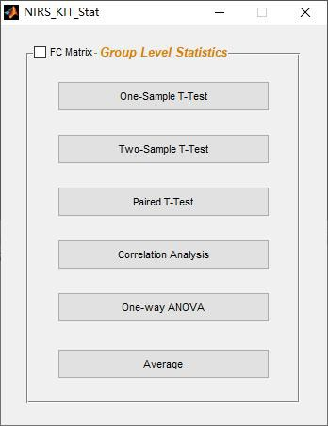对于组水平分析，NIRS-KIT 提供了几种常用的参数模型，包括独立样本 t检验、双样本 t 检验、配对样本 t 检验、相关性分析、方差分析（独立和重复测量）以及单个指标的平均值。此外，可以将不感兴趣的协变量（例如，年龄、性别和训练时间）添加到这些统计模型中（平均值除外）。此外，NIRS-KIT 还提供多种比较校正方法，包括 FDR 校正和 Bonferroni 校正。最后，如果应用了多种相关方法，只能在 mask（包含感兴趣的通道）内执行。

图 4.18 NIRS-KIT 组水平统计主界面

## 单样本T 检验

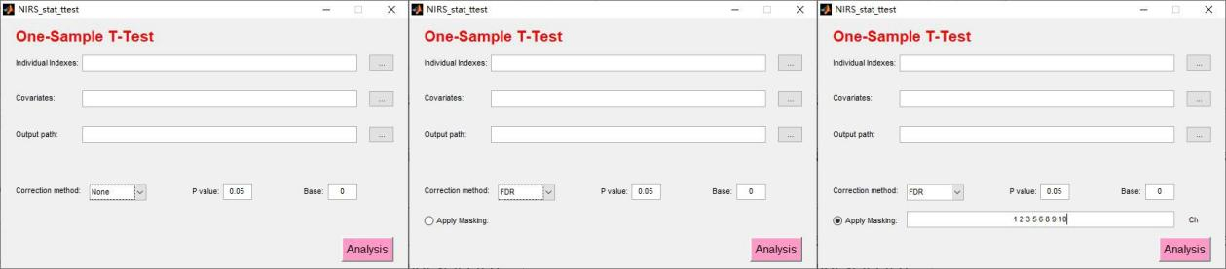

图 4.19 组水平统计的单样本 t 检验

单样本 t 检验（图 4.19）可用于检验组指标是否与给定值（如 0）有显著差异。

1. 点击“…”按钮，添加包含感兴趣的指标（beta 值或对比度值）的个体水平结果文件夹；
2. 添加协变量文本文件以输入不感兴趣的协变量（如果有协变量）；

注意：协变量文本文件的组织格式（图 4.20）：行表示被试，顺序与输入的单个指标文件相同。不同列表示不同的协变量。

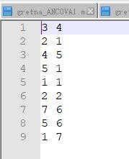

图 4.20 协变量文本文件示例

!" #$%&'()

*" +,-./01无矫正 2FDR 矫正3 Bonferroni矫正

45+, FDR 3 Bonferroni6789: Apply masking)

45;+, Apply masking<=>?@"68ABCDEFGHIJKLMN

<O *PQR =>?@")

45 +, Apply masking <O *PQR ST?@ "6 7 IJKLMN 8 UA

masking DEFGHV

W" #$XBCYZ[6\]^Run_68`abcd5<mat ef"<O

4.21）。

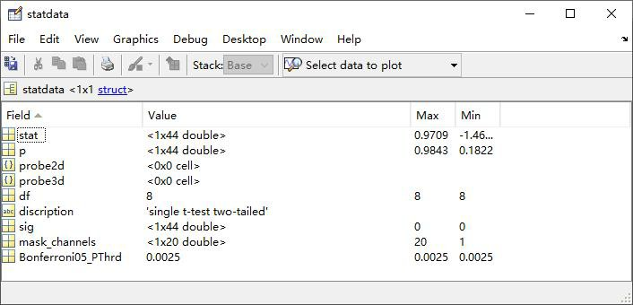

图 4.21 组水平统计结果样例

注意：

在结果文件中，statdata.stat 是统计值（这里是 T 值），statdata.p 是 statdata.stat

对应的原始 p 值；

statdata.sig 用 0（不显著，对应的原始p 值大于 statdata.*_PThrd）和 1（显著，原始 p 值小于等于 statdata.*_PThrd）标记每个通道的显著性；

如 果 应 用 了 multiple comparison correcti 和 masking ， 则 只 有 statdata.mask_channels 中的通道具有其原始 p 值小于等于 statdata.*PThrd，将设置为 1。

## 双样本T 检验

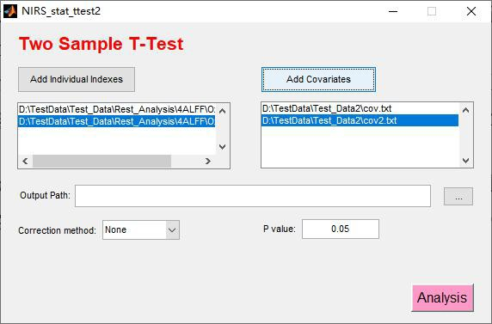

图 4.22 组水平统计的双样本 t 检验

双样本 t 检验（图 4.22）可用于检验两个独立组的相关指标是否存在显著

差异。

1. 点击 “Add Individual Indexes”按钮，为每个独立组增加单个指标文件夹；
2. 如果存在协变量，请按与左面板中的单个指标文件夹相同的顺序为每组添加两个协变量文本文件；
3. 其他参数设置请参考以上单样本 t 检验。

## 配对样本T 检验

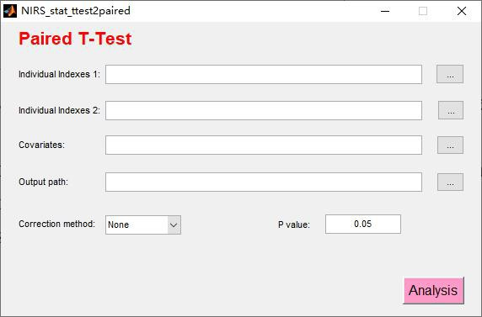

图 4.23 组水平统计的配对样本 t 检验

配对样本 t 检验（图 4.23）可用于检验两个相关组（如前测和后测）的相关指标是否存在显著差异。

* + - 1. 点击“…”按钮，添加个体指标 1 和配对的个体指标 2；
      2. 如果存在协变量，则为组添加一个单独的协变量文本文件；
      3. 其他参数设置请参考以上单样本 t 检验。

## 相关性分析

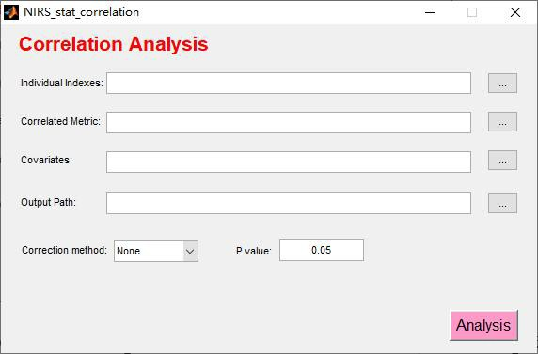

图 4.24 组水平统计的相关分析

相关性分析（图 4.24）可用于同时控制不感兴趣的协变量的差异的同时，检验感兴趣的指标与感兴趣变量（例如人口统计学、认知或临床变量）在被试间是否存在显著相关。

1. 点击“…”按钮，添加包含感兴趣的指标（beta 值或对比度值）的个体水平结果文件夹；
2. 添加包含感兴趣变量的相关指标文本文件；

注意：协变量文本文件的组织方式：n（被试数量）行表示与输入的单个指标文件具有相同顺序的被试。单列表示感兴趣的变量。

1. 其他参数设置请参考上述单样本 t 检验。

## 单因素方差分析

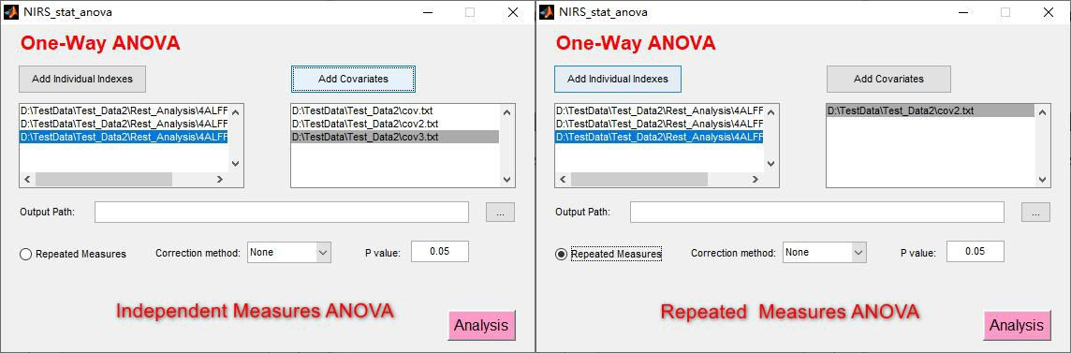

图 4.25 单因素方差分析（左：独立测量；右：重复测量）组水平统计分析

单因素方差分析（图 4.25）可用于检验在控制协变量差异的同时，独立

（重复）变量的类别/水平之间的相关指标是否存在显著差异。NIRS-KIT 提供了

独立和重复测量的单因素方差分析。

**1）** 点击左列的“Add Individual Indexes”，输入感兴趣的指标文件夹； **2）** 如果要进行重复测量单因素方差分析，选择“Repeated Measures”；

1. 如果需要，点击右列中的“Add Covariates”，输入不感兴趣的协变量：注意：
2. 如果是独立测量：按照与左面板中的单个指标文件夹相同的顺序添加每组的协变量文本文件（参见左上图）；
3. 如果是重复测量：为群组添加一个单独的协变量文本文件（参见右上图）。
4. 其他参数设置参考上述单样本 t 检验。

## 平均

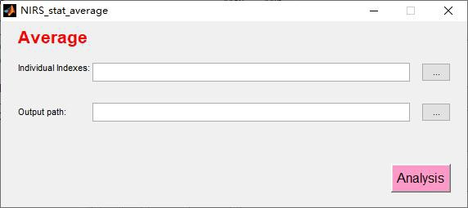

图 4.26 组平均分析

平均功能（图 4.26）可用于计算被试的平均指标。

1. 点击“…”按钮，添加包含感兴趣的指标（beta 值或对比值）的个体水平结果文件夹；
2. 点击“…”按钮选择输出结果的路径； 3） 点击“Analysis”运行。

## 结果可视化

NIRS-KIT 提供 2D 和 3D 可视化功能（图 4.27），以方便、灵活和快速的方式可视化任务态 fNIRS 个体水平分析指标（β值或对比值）或组水平统计结果（例如，t 检验、相关结果）。

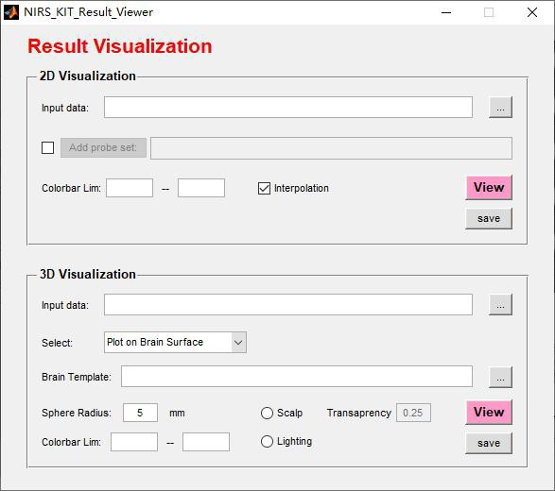

图 4.27 NIRS-KIT 结果可视化主界面

## 2D 结果可视化

NIRS-KIT 允许以插值或非插值 2D 可视化模式显示个体水平指标或二阶统计结果（图 4.28）。

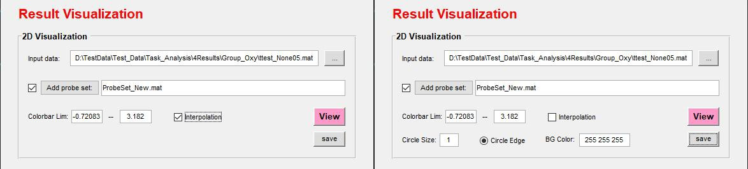

图 4.28 NIRS-KIT 2D 结果可视化

1. 点击“…”按钮，添加个体水平分析指标或组水平统计结果；
2. 如果输入数据文件中没有光极组数据，请在“Add probe set”左侧的框中选择相应的光极组文件；
3. 必要时设置下限和上限，以限制数据的色阶；
4. 选择显示类型：插值（图 4.29）或非插值（图 4.30）；

如果没有选择插值，需要设置以下参数：相对圆大小（1 为默认值）、是否显示圆的边缘、背景颜色（BG Color）。

1. 设置完以上所有参数后，点击“View”以绘制和显示图形；
2. 点击“save”，设置输出文件夹和输出文件名以及输出文件格式以保存当前显示的图形。NIRS-KIT 支持将图形保存为位图格式（“tif”）文件或矢量图格式（“pdf”）文件。export_fig 函数用于增强可视化效果(https://github.com/altmany/export_fig)。

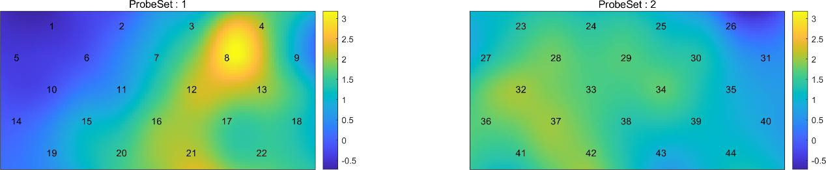

图 4.29 2D 插值可视化图

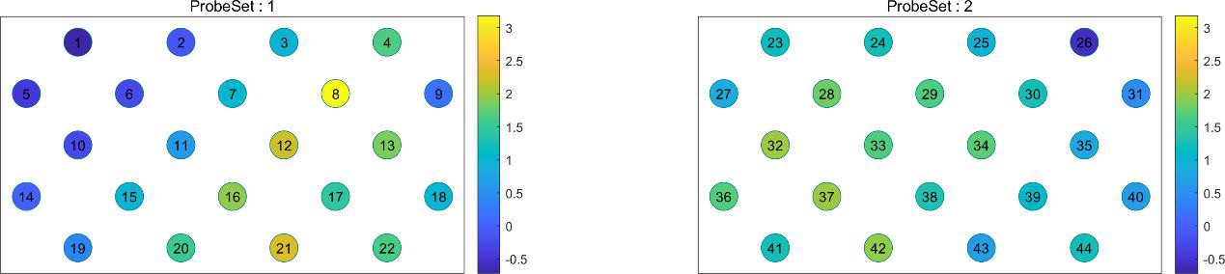

图 4.30 2D 非插值可视化图

## 3D 结果可视化

在 NIRS-KIT 中，提供了三种非插值和一种插值的通道 3D 可视化（图 31）。

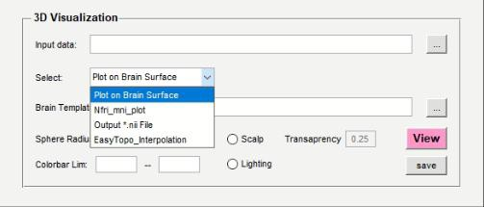

图 4.31 NIRS-KIT 3D 结果可视化

对于非插值 3D 可视化，可以使用三种模型：**第一种**是将每个测量通道的分析结果直接映射到标准大脑模板（例如 ICBM152）上，设置显示参数（例如球体大小和颜色条范围）， 然后输出结果图。**第二个**是使用 NFRI 工具箱中的 nfri_mni_plot 绘图函数将通道统计值映射到标准大脑空间[如果应用了此方法，

请引用该文章（Singh et al.，2005）]。**最后一种**更灵活的方法是以使用广泛的 NIFTI 格式输出大脑图像，可由其他外部成像可视化工具箱加载和可视化[比如 BrainNet Viewer(Xia et al., 2013), MRIcroGL, Surfice, et al.]。

对于插值通道 3D 可视化，使用 Tian et al.（2013）提供的 EasyTopo 工具箱

（如果采用了此方法，请引用该文章）。

要呈现 3D 可视化，需要将每个通道的统计值和 MNI 坐标以以下指定格式整合到 excel 文件中（请参见示例文件夹中的模板文件 Temp_3D_Plot_Inf.xlsx）。在 3D 绘图信息 xlsx（图 4.32）中，第一列是通道 ID，第二到第四列是每个通道的对应 MNI 坐标，最后一列是统计值。

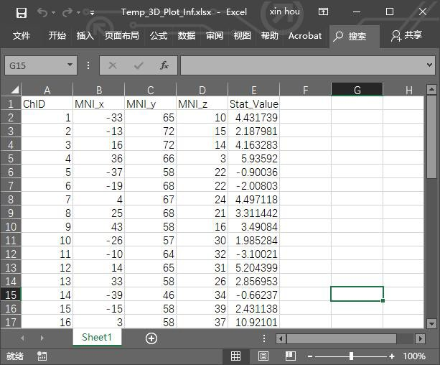

图 4.32 3D 结果可视化的输入文件格式

点击“…”按钮，添加包含 MNI 坐标和相应的统计值 3D 图形信息excel 文件作为输入数据；

选择显示类型：

如果选择 Within Matlab on Surface；

选择标准大脑模板： 点击“ … ” 添加 NIRS-KIT 模板文件夹中的 surf_mni_icbm152_gm_tal_nlin_sym_09a.mat 文件，这个文件是从 icbm152 非线性图集（2009 版）中提取的模板文件。https://[www.mcgill.ca/bic/icbm152-152-nonlinear-](http://www.mcgill.ca/bic/icbm152-152-nonlinear-) atlases-version-2009);

如果选择 Output Volume（*.nii）File。

选择标准大脑模板： 点击“ … ” 添加 NIRS-KIT 模板文件夹中的 mni_icbm152_gm_tal_nlin_sym_09a_mask.nii 文件（参考 icbm152 非线性图集（2009版）。https://[www.mcgill.ca/bic/icbm152-152-nonlinear-atlases-version-2009);](http://www.mcgill.ca/bic/icbm152-152-nonlinear-atlases-version-2009)%3B)

设置球体半径，设置颜色条范围（如果需要），是否使用皮层（以及皮层的透明度），是否使用灯光；

点击“View”，以绘制并显示生成的脑图。然后将脑图旋转到合适的角度；

!" #$%&ave'()*+,-./0+,-.123+,-.45

6*.fit 7*.pdf"289:;<

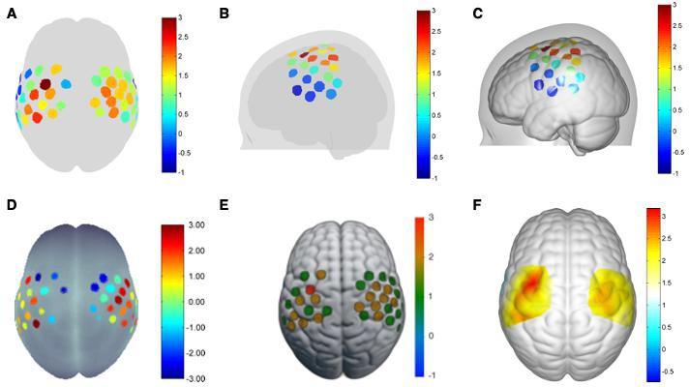

图 4.33 3D 可视化脑图。(A-C）：在大脑模板上使用 Matlab 进行没有插值 3D 可视化； (A）没有皮层，没有灯光；(B）有皮层，没有灯光；(C）有皮层，有灯光；(D）使用 nfri_mni_plot 函数绘制结果脑图；(E）通过加载生成的 NFTI 文件，使用 MRIcroGL 显示 fNIRS 分析结果；(F）3D 插值可视化

# 静息态fNIRS 数据分析

NIRS-KIT 中的静息态 fNIRS 模块（图 5.1）提供了数据准备、数据检查、预处理、个体水平分析、组水平统计和结果可视化等主要功能。

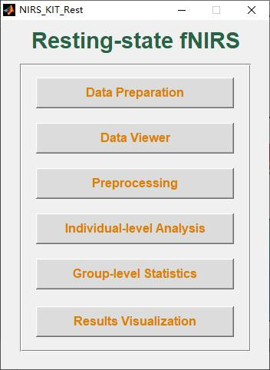

图 5.1 静息态 fNIRS 模块的主界面

## 数据准备

任务态 fNIRS 数据准备和静息态 fNIRS 数据准备之间没有区别（参阅第 4.1节)。

## 数据预览和数据质量检查

静息态 fNIRS 模块中的 Data Viewer（图 5.2）与任务态模块中的 Data Viewer

功能相同，只是没有用于绘制任务参考波的任务特定面板。请参阅第 4.2 节数据预览和数据质量检查。

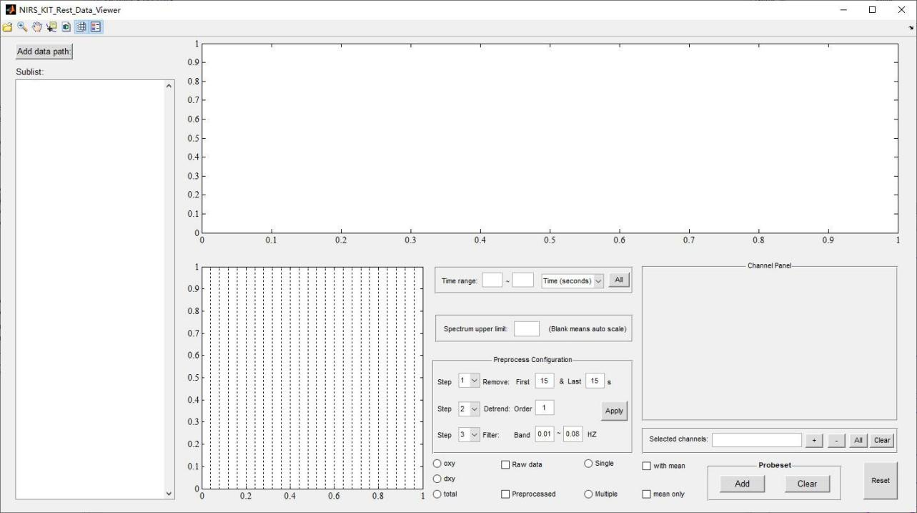

图 5.2 静息态 fNIRS 模块的主界面

## 预处理

预处理模块是 NIRS-KIT 任务态和静息态分析共用的。请参阅第 4.3 节预处理。对于静息态数据，低频波动（0.01 至 0.08 Hz）具有生理重要意义，可能反映自发神经活动。

注意：在进行 fALFF 分析时，应采用带通滤波以保留神经信号的整个频带，频带范围选择可参考 fMRI 研究中的 fALFF 分析（通常为 0 至 0.25Hz）。

## 个体水平分析

静息态 fNIRS 数据预处理后，进行个体水平的统计分析，以计算功能连接性（FC）、低频振荡振幅（amplitude low-frequency fluctuation）（ALFF, Yu-Feng et al., 2007）、分数阶 ALFF（fractional ALFF）（fALFF, Zou et al., 2008）。此外，NIRS-KIT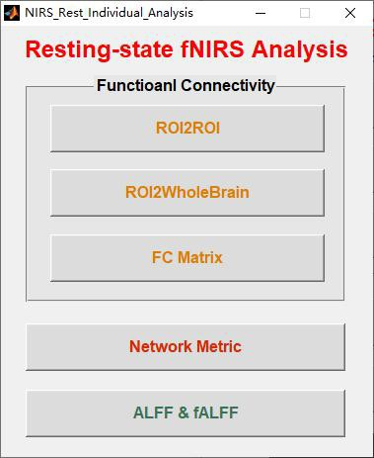可以生成功能连接矩阵，该矩阵可用作 Gretna（Wang et al., 2015）的输入来计算网络指标。

图 5.3 静息态 fNIRS 个体水平分析主界面

## 功能连通性分析

通过 NIRS-KIT 进行 ROI2ROI FC、ROI2Wholebrain FC 和 FC 矩阵分析（ FC Matrix analysis）。

## ROI2ROI FC 分析

点击图 5.3 所示的“ROI2ROI”按钮，执行 ROI2ROI 功能连接性分析（图 5.4）。

添加数据路径：文件夹中包含所有被试预处理后的静息态 fNIRS 数据，被试显示在右侧的文件列表面板中；

设置输出路径；

选择一个或多个要分析的信号类型（oxy、dxy 或 total）；

定义 ROI1：可以在 ROI1 的右侧文本框中键入一个或多个通道编号。当多个感兴趣的通道被定义为 ROI1 时（例如，通道 2 和通道 3 被定义为 ROI1，见图 5.4），首先生成平均时间序列，然后计算该平均时间序列与 ROI2 之间的功能连接性；

定义 ROI2：可以在 ROI2 的右侧文本框中键入一个或多个通道编号。当多个感兴趣的通道被定义为 ROI2 时，首先生成平均时间序列，然后计算该平均时间序列与 ROI1 之间的功能连接性；

选择输入的功能连接性 Fisher z 分数或原始时间序列相关系数结果；

点击“Run”计算 ROI2ROI 功能连接性。

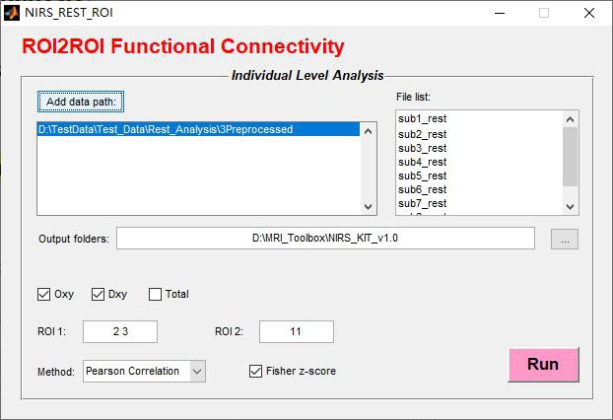

图 5.4 静息态 fNIRS ROI2ROI 功能连通性分析

## ROI2Whole FC 分析

点击图 5.3 所示的“ROI2Wholebrain”按钮，在 fNIRS 数据中进行每个通道与 ROI 通道之间的功能连接分析（如图 5.5）。

添加数据路径：文件夹中包含所有被试预处理后的静息态 fNIRS 数据，被试显示在右侧的文件列表面板中；

设置输出路径；

选择一个或多个要分析的信号类型（oxy、dxy 或 total）；

定义 ROI：可以在 ROI1 的右侧文本框中键入一个或多个通道编号。当多个感兴趣的通道被定义为 ROI 时，首先生成平均时间序列，然后计算该平均时间序列与 fNIRS 数据中每个通道之间的功能连接性；

选择输入功能连接性 Fisher z 分数或原始时间序列相关系数结果；

点击“Run”计算 ROI2Wholebrain 功能连接性。

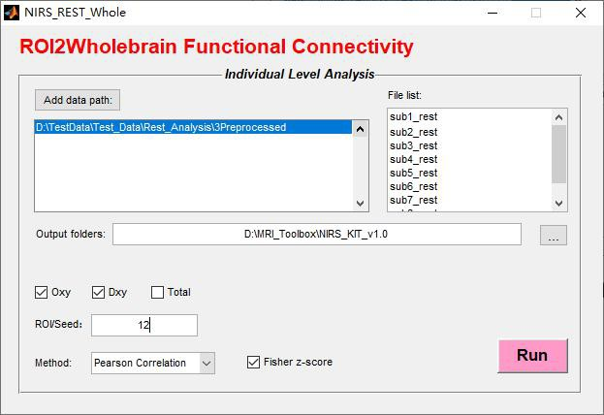

图 5.5 静息态 fNIRS ROI2 全脑功能连通性分析

## FC 矩阵分析

点击图 5.3 所示的“FC”按钮，对每对通道进行功能连接分析，并输出 FC

矩阵。

添加数据路径：文件夹中包含所有被试预处理后的静息态 fNIRS 数据，被试显示在右侧的文件列表面板中；

设置输出路径；

选择一个或多个要分析的信号类型（oxy、dxy 或 total）；

选择输入功能连接性 Fisher z 分数或原始时间序列相关系数结果；

点击“Run”计算功能连接矩阵。

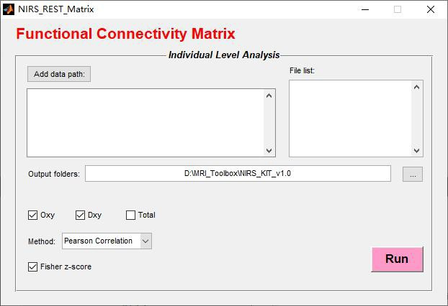

图 5.6 静息态 fNIRS FC 矩阵分析

## 网络指标（Network metrics）分析

NIRS-KIT 可生成功能连接矩阵，该矩阵可用作 Gretna（Wang et al., 2015）的输入， 以计算网络指标， 如全球网络指标（ global network metrics ）（ 小世界

（ small-world, ）、效率（ efficiency ） 等）、节点和模块网络指标（ 聚类系数

（clustering coefficient）、度中心度（degree centrality）等）。

fNIRS 网络指标分析需要 Gretna。在执行 fNIRS 网络指标分析之前，应下载

Gretna(<http://www.nitrc.org/projects/gretna)并添加到>Matlab 搜索路径中。

**步骤 1：**生成 FC 矩阵

添加数据路径：文件夹中包含所有被试预处理后的静息态 fNIRS 数据，被试显示在右侧的文件列表面板中；

设置输出路径；

选择一个或多个要分析的信号类型（oxy、dxy 或 total）；

选择输入功能连接性 Fisher z 分数或原始时间序列相关系数结果；

网络定义：在感兴趣的 Mask 内输入通道号（如图 5.7）；

点击“Run”计算功能连接矩阵。

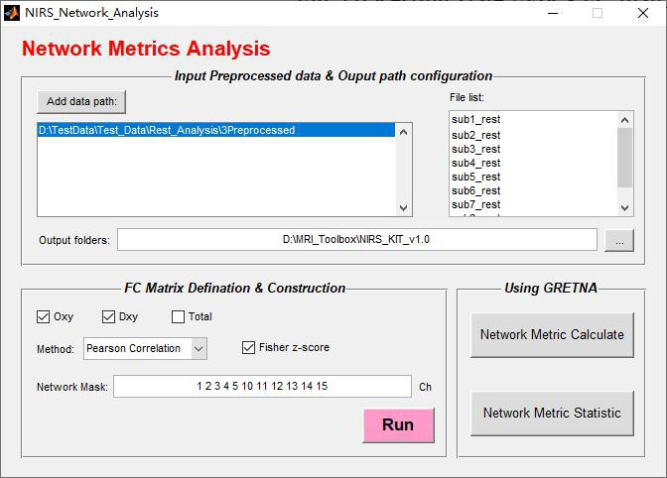

图 5.7 静息态 fNIRS FC 矩阵分析

**步骤 2**：网络指标计算和统计

点击图 5.7 中的“Network Metric Calculate”，打开 Gretna-Network Analysis 模块；将步骤 1 生成的 FC 矩阵文件添加到“Brain Connectivity Matrix”中；设置参数以执行网络指标分析（图 5.8 左面板）。

点击图 5.7 中的“Network Metric Statistic”以执行组水平网络指标统计（图

5.8 右面板）。

详细使用方法请参考 Gretna 手册，并引用下面的文章：

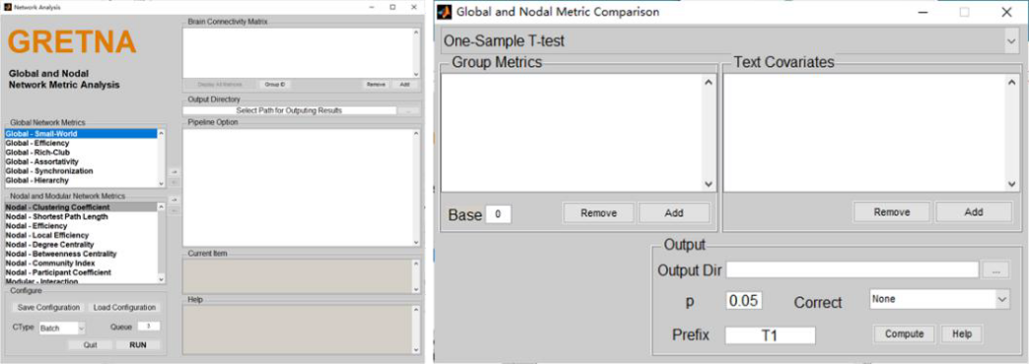Wang, J., Wang, X., Xia, M., Liao, X., Evans, A., He, Y., 2015. GRETNA: a graph theoretical network analysis toolbox for imaging connectomics. Front. Hum. Neurosci. 9, 1–16. https://doi.org/10.3389/fnhum.2015.00386.

图 5.8 静息态 fNIRS FC 矩阵分析

## ALFF 和fALFF 分析

点击图 5.3 所示的“ALFF&FALF”按钮，执行静息态 fNIRS ALFF 或 FALF

分析（图 5.9）。

添加数据路径：文件夹中包含所有被试预处理后的静息态 fNIRS 数据，被试显示在右侧的文件列表面板中；

设置输出路径；

选择一个或多个要分析的信号类型（oxy、dxy 或 total）；

设置低频波动带幅值（Amplitude of Low-frequency Fluctuation Band）；

选择要计算的指标类型；

点击“Run”以计算相应的指标。

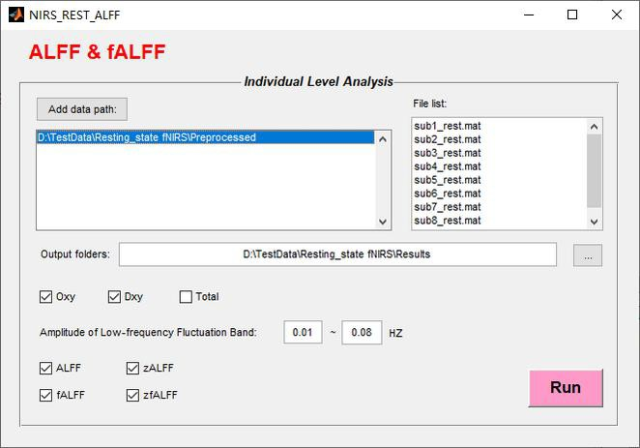

图 5.9 静息态 fNIRS ALFF 和 fALFF 分析

## 组水平统计

请参阅第 4.5 节对静息态 fNIRS 个体结果进行组水平统计。

注意：由于 FC 矩阵的输出结果格式与其他个体结果指标不同，选中“FC matrix”复选框，然后选择相应的统计模型以执行组水平 FC 矩阵分析（图 5.10右侧）。

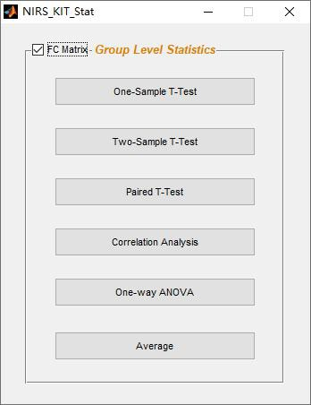

图 5.10 静息态 fNIRS 组水平统计

## 结果可视化

NIRS-KIT 提供 2D 和 3D 可视化功能，以可视化静息态 fNIRS 个体水平分析指标或组水平统计结果（通道水平或 FC 矩阵结果，见图 5.11）。

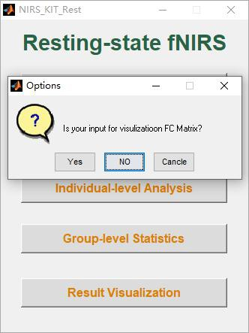

图 5.11 静息态 fNIRS 组水平统计

## 通道水平可视化

点击静息态 fNIRS 分析主界面中的“Result Visualization”按钮，弹出选项窗口（图 5.11）；选择“No”打开与任务态 fNIRS 结果可视化相同的可视化界面（图 5.12），以可视化静息态 fNIRS 通道水平分析结果（如 ROI2WholeBrain 和 ALFF/fALFF 结果）。



图 5.12 NIRS-KIT 结果可视化主界面

## 2D 通道水平可视化

* + - * 1. 由于 ROI2ROI 功能连接结果只有一个统计值，因此不适合绘制 2D 结果图；
        2. 在执行 ROI2Wholebrain 功能结果可视化时，不建议使用插值映射结果。 NIRS-KIT 将自动识别 ROI 通道，在不填充颜色的情况下把通道圈出来（如图 5.13）；
        3. ALFF/fALFF 2D 结果可视化直接参考第 4.6.1 节。

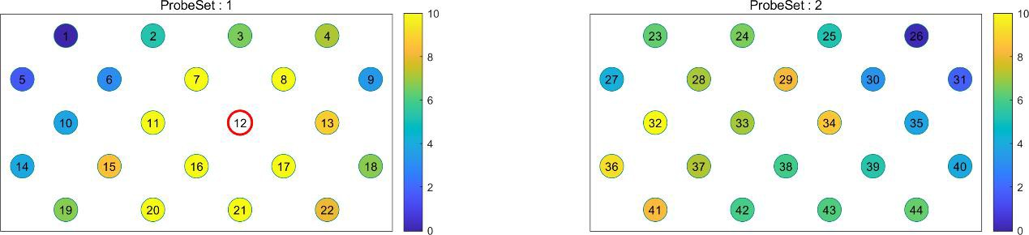

图 5.13 ROI2 Wholebrain 功能连接的可视化（ROI 通道是 12 号通道）

## 3D 通道水平可视化

请参阅第 4.6.2 节。

## FC 矩阵可视化

在静息态 fNIRS 分析主界面点击“Result Visualization”按钮，弹出选项窗口

（图 5.11）；选择“Yes”打开图 5.14，以可视化静息态功能连接矩阵结果。

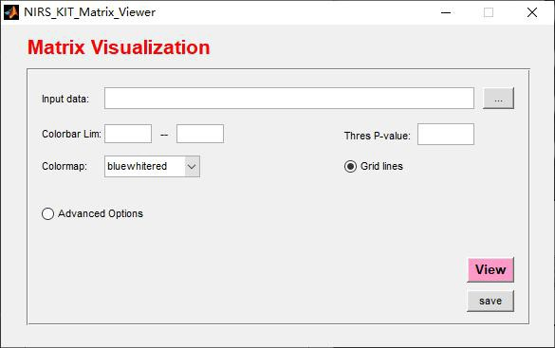

图 5.14 功能连通矩阵结果可视化主界面

## FC 矩阵的基础可视化

点击“…”按钮，添加个体水平或组水平 FC 矩阵结果；

可以选择设置下限和上限，以限制数据的色阶；

设置阈值 p-value（默认值：null），大于 p 阈值的 p 值的统计值将归零； **4）** 选择 Colormap；

选择是否显示网格线；

点击“ View” 绘制 FC 矩阵图， 然后点击“Save” 保存结果图（ 图5.15）。

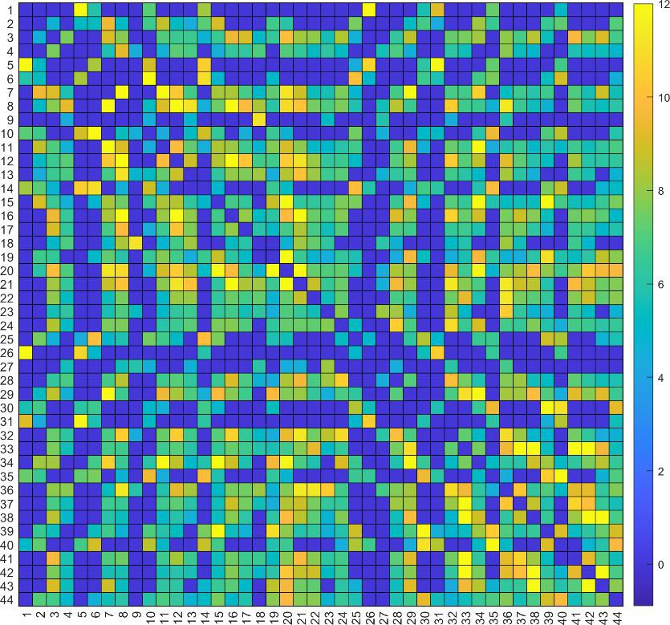

图 5.15 功能连接矩阵的基础可视化

## FC 矩阵的高级可视化

对于重新排序或切割显示的矩阵，NIRS-KIT FC 矩阵可视化支持高级可视化功能，绘制 FC 矩阵的子网络，并输出用于 3D 可视化的节点和边缘文件（带有每个通道的 MNI 信息）。

1. 重新排序或切割显示的矩阵；

选择在图 5.14 中显示的“Advanced Options”， 然后出现“Advanced Inf .xlsx:”（图 5.16）；

点击“…”按钮以添加一个高级信息文件（*.xlsx，见示例文件夹中的 Temp_FC_Matrix_Inf.xlsx，和图 5.17），单个列中显示一个新的通道 ID。未包含在 xlsx 文件中的通道将被切割；

点击“View”以绘制新的 FC 矩阵图，然后点击“Save”以保存结果图。

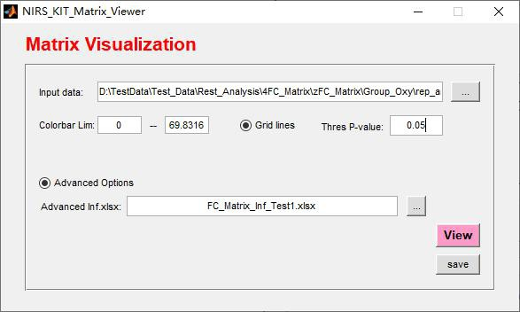

图 5.16 对显示的矩阵通道进行重新排序的 FC 矩阵结果可视化主界面

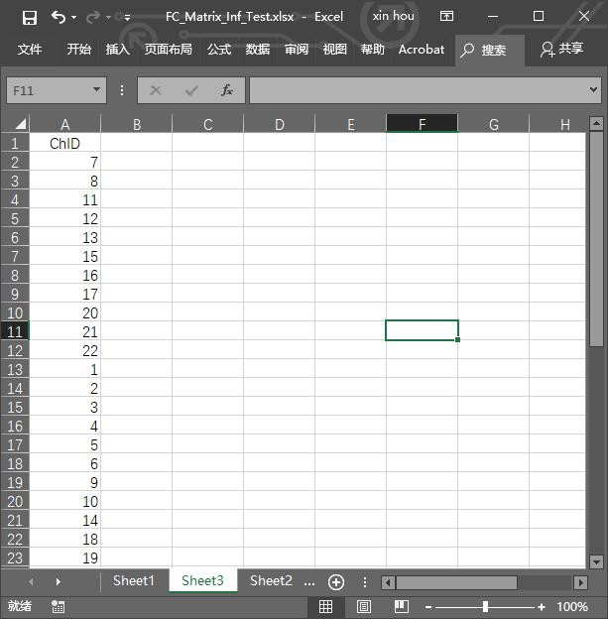

图 5.17 重新排序或切割 FC 矩阵的 excel 示例

1. 绘制 FC 矩阵的子网络；

点击图 5.16 中的“…”按钮，添加一个高级信息文件（*.xlsx，见图 5.18），用于绘制带有子网络的 FC 矩阵。输入的 xlsx 中需要六列：第一列是通道编号；第二列是子网络编号；第三列是子网络名称；第四列至第六列是 RGB颜色值。然后出现“SubNet View Type”选项（见图 5.19）；

点击“View”以绘制新的带有子网络的 FC 矩阵图，然后点击“Save”以保存结果图（见图 5.20）。

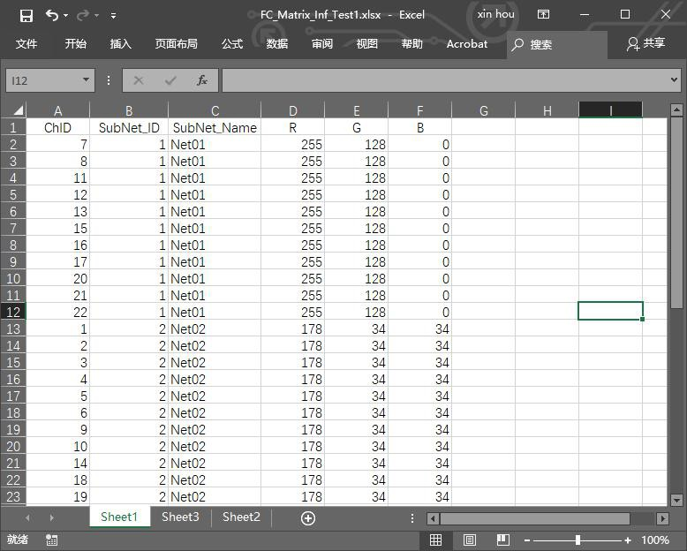

图 5.18 绘制 FC 矩阵子网络的 excel 示例

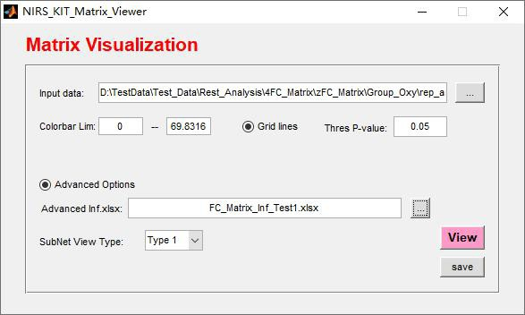

图 5.19 对显示的矩阵通道进行重新排序的 FC 矩阵结果可视化主界面

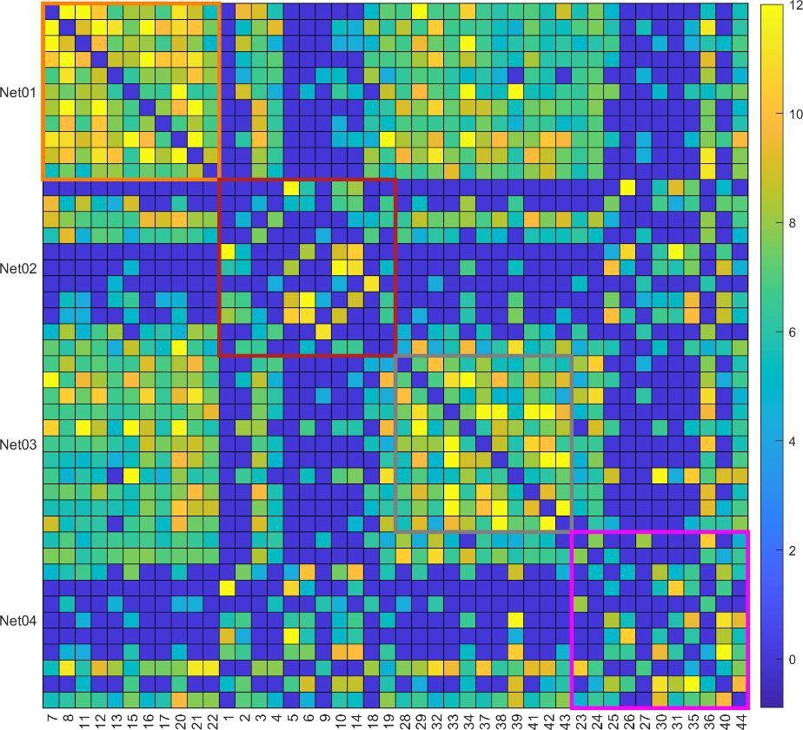

图 5.20 绘制 FC 矩阵子网的 excel 示例

1. 生成网络节点和边缘文件；

点击图 5.16 中的“…”按钮，添加一个高级信息文件（*.xlsx，见图 5.21），其中包含用于生成网络节点和边缘文件的每个通道的 MNI 坐标。输入的 xlsx 中需要第 1 列和第 7-10 列：第 7-9 列是 MNI 坐标（X，Y，Z）；第 10 列是节点大小;

然后出现“Generate Node & Edge files for 3D visualization”复选框，选中这个选项（图 5.22）；

点击“View”以绘制新的 FC 矩阵图，然后点击“Save”以保存生成的结果图以及节点和边缘文件;

然后使用其他脑网络可视化工具箱（比如 BrainNet Viewer, Xia et al., 2013）加载节点和边缘文件，制作 3D 大脑连接谱图（图 5.23）。

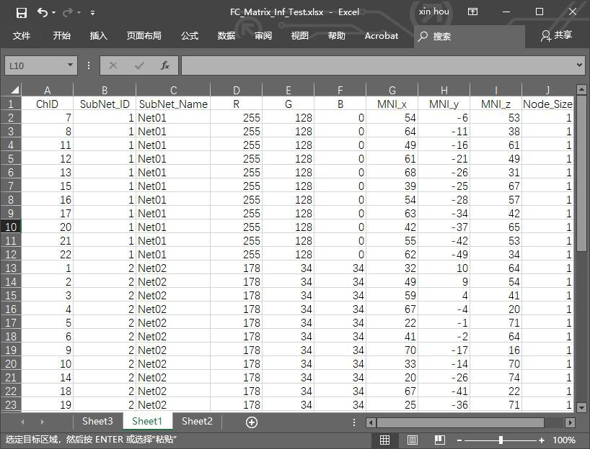

图 5.21 绘制 FC 矩阵子网的 excel 示例

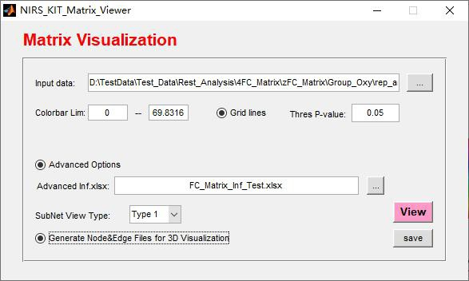

图 5.22 绘制 FC 矩阵子网的 excel 示例

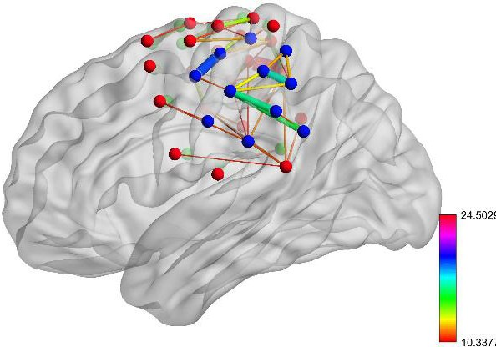

图 5.23 使用 BrainNet Viewer 的 FC 矩阵的 3D 可视化

# 参考文献

Cope, M., David T. Delpy, 1988. System for long-term measurement of cerebral blood and tissue oxygenation on newborn infants by near infra-red transillumination. Med. Biol. Eng. 26, 289–294.

Cui, X., Bray, S., Reiss, A.L., 2010. Functional near infrared spectroscopy (NIRS) signal improvement based on negative correlation between oxygenated and deoxygenated hemoglobin dynamics. Neuroimage 49, 3039–3046. https://doi.org/10.1016/j.neuroimage.2009.11.050

Fishburn, F.A., Ludlum, R.S., Vaidya, C.J., Medvedev, A. V., 2019. Temporal Derivative Distribution Repair (TDDR): A motion correction method for fNIRS. Neuroimage 184, 171– 179. https://doi.org/10.1016/j.neuroimage.2018.09.025

Hou, X., Zhang, Z., Zhao, C., Duan, L., Gong, Y., Li, Z., Zhu, C., 2021. NIRS-KIT: a MATLAB

toolbox for both resting-state and task fNIRS data analysis. Neurophotonics 8. https://doi.org/10.1117/1.NPh.8.1.010802

Huppert, T.J., Diamond, S.G., Franceschini, M.A., Boas, D.A., 2009. HomER: A review of time- series analysis methods for near-infrared spectroscopy of the brain. Appl. Opt. 48. https://doi.org/10.1364/AO.48.00D280

Shattuck, D.W., Mirza, M., Adisetiyo, V., Hojatkashani, C., Salamon, G., Narr, K.L., Poldrack, R.A., Bilder, R.M., Toga, A.W., 2008. Construction of a 3D probabilistic atlas of human cortical structures. Neuroimage 39, 1064–1080. https://doi.org/10.1016/j.neuroimage.2007.09.031

Singh, A.K., Okamoto, M., Dan, H., Jurcak, V., Dan, I., 2005. Spatial registration of multichannel multi-subject fNIRS data to MNI space without MRI. Neuroimage 27, 842–851. https://doi.org/10.1016/j.neuroimage.2005.05.019

Tian, F., Lin, Z.-J., Liu, H., 2013. EasyTopo: A toolbox for rapid diffuse optical topography based on a standard template of brain atlas, in: Tromberg, B.J., Yodh, A.G., Sevick-Muraca, E.M. (Eds.), Optical Tomography and Spectroscopy of Tissue X. p. 85782J. https://doi.org/10.1117/12.2003907

Tzourio-Mazoyer, N., Landeau, B., Papathanassiou, D., Crivello, F., Etard, O., Delcroix, N., Mazoyer, B., Joliot, M., 2002. Automated anatomical labeling of activations in SPM using a macroscopic anatomical parcellation of the MNI MRI single-subject brain. Neuroimage 15, 273–289. https://doi.org/10.1006/nimg.2001.0978

Wang, J., Wang, X., Xia, M., Liao, X., Evans, A., He, Y., 2015. GRETNA: a graph theoretical network analysis toolbox for imaging connectomics. Front. Hum. Neurosci. 9, 1–16. https://doi.org/10.3389/fnhum.2015.00386

Xia, M., Wang, J., He, Y., 2013. BrainNet Viewer: A Network Visualization Tool for Human Brain Connectomics. PLoS One 8. https://doi.org/10.1371/journal.pone.0068910

Xiao, X., Yu, X., Zhang, Z., Zhao, Y., Jiang, Y., Li, Z., Yang, Y., Zhu, C., 2018. Transcranial brain atlas. Sci. Adv. 4, eaar6904. https://doi.org/10.1126/sciadv.aar6904

Yamada, T., Umeyama, S., Matsuda, K., 2012. Separation of fNIRS Signals into Functional and Systemic Components Based on Differences in Hemodynamic Modalities. PLoS One 7,

e50271. https://doi.org/10.1371/journal.pone.0050271

Yu-Feng, Z., Yong, H., Chao-Zhe, Z., Qing-Jiu, C., Man-Qiu, S., Meng, L., Li-Xia, T., Tian-Zi, J., Yu-Feng, W., 2007. Altered baseline brain activity in children with ADHD revealed by resting-state functional MRI. Brain Dev. 29, 83–91. https://doi.org/10.1016/j.braindev.2006.07.002

Zou, Q.-H., Zhu, C.-Z., Yang, Y., Zuo, X.-N., Long, X.-Y., Cao, Q.-J., Wang, Y.-F., Zang, Y.-F.,

2008. An improved approach to detection of amplitude of low-frequency fluctuation (ALFF) for resting-state fMRI: Fractional ALFF. J. Neurosci. Methods 172, 137–141. https://doi.org/10.1016/j.jneumeth.2008.04.012